УТВЕРЖДАЮ: СОГЛАСОВАНО:
Генеральный директор Начальник
НПФ “Геотехнология” НГДУ “Иркеннефть”
Токарев М.А. Тазиев М.З.

Отчет на создание /передачу/ технической продукции
по договору 40/1 - 2000-09-07

“Технико-технологическое обеспечение промышленного эксперимента по проведению всех видов электрометрии в скважинах, оборудованных
специальными трубами конструкции УГНТУ”

Этап 1. Разработка технической документации по компоновке и специальной оснастке обсадных труб конструкции УГНТУ на стеклопластиковой основе

УФА 2000

РЕФЕРАТ

Проект 68 с., 14 рис., 6 табл., 12 источников, 1 прил.
ОБСАДНЫЕ СТЕКЛОПЛАСТИКОВЫЕ ТРУБЫ, ГЕОФИЗИКА, ЭЛЕКТРОКОНТАКТНЫЕ ЭЛЕМЕНТЫ, ЗОНДИРОВАНИЕ, РАДИАЛЬНОЕ ЭЛЕКТРИЧЕСКОЕ СОПРОТИВЛЕНИЕ, ОПТИМИЗАЦИЯ, ЦЕМЕНТИРОВАНИЕ, ВСКРЫТИЕ.
Широкое использование методов интенсификации разработки нефтяных залежей требует проведения эффективного контроля за выработкой запасов с целью своевременного осуществления мероприятий по регулированию разработки, обеспечивающих достижение запланированных нефтеотдачи и уровня добычи нефти.
Для контроля за разработкой используются наряду с другими методы промысловой геофизики, однако применяемые в обычном закрытом забое методы радиоактивного каротажа имеют много ограничений, незначительную глубинность и не дают количественной оценки нефтенасыщенности. Предложенное в США и внедряемое в определенных масштабах в СССР крепление забоев трубами из стеклопластика – диэлектрика позволяет проводить только высокочастотную электрометрию для пластов в диапазоне удельного сопротивления не более нескольких ом⋅метров.
Рассматриваемые в проекте обсадные трубы из стеклопластика – диэлектрика с равномерно распределенными отверстиями, закрытыми пробками из металла (трубы по а. с. 206475) позволяют охватить электрометрией и, следовательно, контролем за выработкой перекрытые такими трубами нефтяные пласты с любым удельным сопротивлением за счет проведения не только высоко-, но и низкочастотной электрометрии.
В проекте приведены описания конструкции и изготовления специальных труб типа ОСТЭП – обсадных стеклопластиковых труб с электропроводными пробками (электроконтактными элементами), сделано обоснование плотности, диаметра и схемы расположения электроконтактных элементов, разработаны схемы зондирующих устройств для проведения электрокаротажа в этих трубах, приложены акты испытания труб на избыточные внутреннее и наружное давления.
Основанием для изготовления труб с электроконтактными элементами послужили разработанное в Уфимском нефтяном институте (УНИ) изобретение (а. с. 206475 от 1967 г.), научно-исследовательские и опытно-промысловые работы, выполненные сотрудниками кафедр разработки и эксплуатации нефтегазовых месторождений и геологии и разведки нефтяных и газовых месторождений УНИ при содействии ПО Татнефть.
Промысловым обоснованием послужило внедрение подобной конструкции на Арланском нефтяном месторождении, скв. 6. Системные исследования в скв. 6 с помощью высокочастотного и низкочастотных методов электрометрии показали их эффективность и уникальность при геофизическом контроле за нефтенасыщенностью эксплуатационных объектов.
Составление проекта проводилось при участии и под научным руководством заведующего кафедрой РНГМ УНИ профессора М.А., ответственные исполнители с. н. с. Шаховкин В.М. и с. н. с. Мифтаховой Г.М.

Содержание С.

ВВЕДЕНИЕ 6
- Геолого-промысловое обоснование эффективности контроля за нефтенасыщенностью с помощью электрометрии в обсаженной скважинЕ 9
  - О возможности проведения электрокаротажа в обсажен-
ной скважине и реализуемые технические решения 9
  - Промысловая эффективность проведения электрометрии
в обсаженной скважине 13
    - Краткая характеристика исследований с помощью вре- менных замеров электрометрии в скважине 17429, оборудованной ОМПТ 13
    - Преимущества комплексного проведения электрометрии в скважинах, оборудованной стеклопластиковой обсадной колонной с дискретными проводящими элементами 14
1.3 Геолого-промысловые условия проведения электрометрии в скважинах, оборудованными специальными обсадными трубами в интервале продуктивного горизонта применительно к Абдрахмановской площади Ромашкинского месторождения 31
2 конструкция специальной обсадной колонны позволяющей ОЦЕНИТЬ НАСЫЩЕННОСТЬ ПЛАСТА С ПОМОЩЬЮ ОСНОВНЫХ МЕТОДОВ ЭЛЕКТРОМЕТРИИ 34
2.1 Обоснование плотности расстановки, диаметра, схемы, расположения электроконтактных элементов и их оптимизация 34
2.2 Конструкторское оформление электроконтактных элементов 41
2.3 Опыт изготовления (оснастки) стеклопластиковых обсадных труб с дискретными проводящими элементами 47
3 Разработка ТЕХНОЛОГИЧЕСКИХ ОПЕРАЦИЙ ПРИ ИСПОЛЬЗОВАНИИ СПЕЦИАЛЬных ОБСАДНЫХ труб 49
3.1 Общие правила обращения со стеклопластиковыми обсадными трубами, снабженными электроконтактными элементами 49
3.2 Конструкция нижней части обсадной колонны при обсаживании забоя стеклопластиковыми обсадными трубами с электроконтактными элементами 50
3.3 Подготовка ствола скважины к креплению 53
3.4 Технология спуска обсадной колонны 53
3.5 Технология цементирования обсадной колонны 54
3.6 Промывка скважины после цементирования обсадной колонны 55
3.7 Перевод скважины из контрольной в контрольно-добыва- ющую 55

СПИСОК ИСПОЛЬЗОВАННЫХ ИСТОЧНИКОВ 57

Приложение 1 59

ВВЕДЕНИЕ

Контроль за текущей нефтенасыщенностью при разработке нефтегазовых месторождений всегда был основой геолого-промыслового анализа, но всегда оставался узким местом этой актуальнейшей задачи разработки.
Большие силы и средства, привлеченные к решению этой задачи с помощью совершенствования геофизических методов контроля (в основном, различных методик радиометрии в неперфорированном интервале контрольной скважины), позволили значительно усовершенствовать эти методы, но в конце 70-х годов резервы совершенствования были исчерпаны. Слабыми местами методов радиометрии являлись небольшая глубинность исследований и низкая эффективность интерпретации результатов при обводнении слабоминерализованными (опресненными) водами.
В начале 70-х годов среди ученых-нефтяников стала прорабатываться идея совершенствования геофизических методов контроля за динамикой нефтенасыщенности пласта путем некоторого изменения конструкции скважин в интервале продуктивного пласта. В этом отношении наибольшую эффективность имеет направление развитое учеными УНИ – УГНТУ.
В 1968 году В.М.Шаховкин получил свидетельство [1] на обсадную стеклопластиковую трубу с электропроводящими элементами, позволяющими проводить электрокаротаж в обсаженной скважине. На моделях подобных труб М.А.Токарев и Е.Н.Шевкунов отработали теорию искажения электрического поля и методику интерпретации низкочастотных электрических методов в обсадных колоннах подобной конструкции. Обобщенные результаты этих исследований приведены в работе [2].
Техническое состояние обсадных труб из стеклопластика в то время не позволяло изготовить надежную обсадную стеклопластиковую колонну, и авторами была предложена металлопластиковая обсадная колонна, позволяющая проводить низкочастотную электрометрию в обсаженной скважине [3,4].
Благодаря помощи нефтяников Татарии Галеева Р.Г., Муслимова Р.Х., Юсупова И.Г., Султанова С.А., в НГДУ “Альметьевнефть” были впервые изготовлены, спущены в скважину и испытаны обсадные металлопластмассовые трубы (ОМПТ), показавшие высокую эффективность при решении задач контроля за разработкой [5].
Обсадные трубы этой же серии, изготовленные в НГДУ “Альметьевнефть”, были успешно применены на Самотлорском месторождении [6]. Проведение контроля за текущей нефтенасыщенностью пласта по способу, описанному в патенте [3], возможно не только в контрольной, но и в эксплуатационной скважине с применением электроконтактных зондов по способу [7].
В настоящее время стеклопластиковые обсадные трубы достаточной прочности изготовляются рядом предприятий России, и еще есть некоторые запасы труб, изготовленных на предприятиях бывшего СССР, например, на Мингечаурском заводе в Азербайджане.
Проведенный авторами промышленный эксперимент на Арланском нефтяном месторождении с применением стеклопластиковых труб с электроконтактными элементами, т. е. по способу [1], позволил впервые в обсаженной скважине провести временные замеры изменения нефтенасыщенности с применением практически всех модификаций низкочастотного и высокочастотного электрокаротажа [8,9].
Таким образом, представленная нами работа базируется на результатах теоретических, технических и успешных промысловых исследованиях, выполненных авторами и под руководством авторов на протяжении ряда лет в основных нефтяных регионах России.
Результаты разработок авторов рекомендованы к внедрению РД-39-0147035-205-86 [10] и неоднократно включались в план новой техники бывшего Министерства нефтяной промышленности СССР.
Эксплуатационная колонна с обсадными стеклопластиковыми трубами, снабжёнными электропроводными пробками (электроконтактными пробками) - трубами типа ОСТЭП в интервале продуктивного горизонта позволяет значительно расширять арсенал методов для контроля выработки нефтяных залежей за счет более широкого использования методов электрометрии. При данной конструкции скважин создаются условия для применения не только высокочастотных, но и низкочастотных методов электрометрии, что выгодно отличает их от используемых в настоящее время стеклопластиковых труб без электропроводных пробок - труб, в которых можно использовать только высокочастотную электрометрию. А известно, что наиболее широко распространённая высокочастотная электрометрия - индукционная электрометрия эффективна при удельном сопротивлении породы не более нескольких десятков ом⋅метров [2]. Верхний предел по удельному сопротивлению пород для зондов индукционного каротажа 100 Ом⋅м, тогда как у зондов низкочастотного каротажа - 10000 Ом⋅м [11].
Периодические измерения, проводимые методами электрометрии в контрольных и добывающих, а также нагнетательных скважинах с креплением продуктивных интервалов трубами типа ОСТЭП, позволят количественно оценивать текущую и конечную нефтеотдачи пластов, используя разночастотные варианты каротажа в одном и том же закрытом интервале разреза и обеспечивая в результате получение более точной информации о состоянии выработки залежей.
Представленный проект для внедрения в НГДУ “Иркеннефть” опирается как на опыт разработчиков, так и на помощь высококвалифицированного персонала НГДУ, имеющего большой научный потенциал.
Внедрение предлагаемого способа контроля за текущей нефтенасыщенностью на объектах “Иркеннефть” позволит полностью закрепить данные методические разработки и выйти на более широкое внедрение совместными усилиями коллектива УГНТУ и НГДУ “Иркеннефть”.

1. Геолого-промысловое обоснование эффективности контроля за нефтенасыщенностью с помощью электрометрии в обсаженной скважине

  - О возможности проведения электрокаротажа в обсаженной скважине и реализуемые технические решения

Электрические методы исследования скважин являются наиболее эффективными для контроля за текущей нефтеотдачей [2]. Электрические методы исследования дают большую информацию, чем радиоактивные. При обводнении пласта опресненными водами нижний предел минерализации, при котором возможна однозначная интерпретация данных электрокаротажа, составляет < 5 г/л против 20-25 г/л для радиоактивного каротажа [11]. При радиоактивных методах исследования наибольшая геоло-промысловая эффективность наблюдается при временных замерах. Временные замеры при помощи электрокаротажа в одной и той же скважине дают несравненно большую информацию.
Эффективность контроля за текущей нефтеотдачей значительно возрастает при проведении временных замеров в скважинах, оборудованных обсадными колоннами специальной конструкции, не препятствующими проведению электрокаротажа.
Теоретическим обоснованием возможности проведения электрокаротажа в обсаженной скважине является работа Л.М. Альпина. В ней при моделировании задач электрокаротажа предлагается использовать "фиктивную перегородку", представляющую собой непроводящую матрицу с равномерно распределенными по ней дискретными проводящими элементами.
В настоящее время существует технические предпосылки для создания двух типов обсадных колонн специальной конструкции (близких к "фиктивной перегородке"), позволяющих проводить электрокаротаж в обсаженной скважине [2].
Первый тип - электронепроводящая обсадная колонна с включением сквозных электропроводящих элементов в тело колонны. Основное требование к выбору элементов конструкции такой колонны - это обеспечение возможности формирования единого электрического поля в системе скважина - окружающие породы при наличии электронепроводящей перегородки между ними с дискретными проводящими элементами в перегородке. В этом случае электронепроводящей перегородкой является непроводящая обсадная труба, а проводящие элементы в теле трубы создают электрическую связь между скважиной и окружающими породами.
Количественно суммарное влияние сопротивления колонны определяется отношением ρ_{ккол}/ρ_{к}- кажущегося сопротивления ρ_{ккол}, измеренного в обсаженной скважине, к кажущемуся сопротивлению ρ_{к}, измеренному в необсаженной скважине при прочих равных условиях (тот же зонд, те же удельные сопротивления пласта и раствора в скважине).
Степень влияния сопротивления колонны на величину ρ_{ккол} будет зависеть от отношения суммарной площади электрических контактов ко всей площади поверхности обсадной колонны и от числа электрических контактов, реализующих эту площадь. Некоторое влияние будет оказывать также материал электрических контактов.
Разновидность второго типа - это обсадная колонна с удельным сопротивлением ρ_{кол} —>∞. В такой колонне возможны измерения только индукционным методом.
Второй тип - обсадная колонна неметаллическая электропроводящая с удельным сопротивлением, близким к электрическому сопротивлению раствора в скважине.
При выполнении условия ρ_{п}≥ρ_{кол}≥ρ_{с}, где ρ_{кол}, ρ_{п}, ρ_{с} - удельные электрические сопротивления соответственно пласта, колонны и раствора в скважине, данную обсадную колонну можно рассматривать как промежуточный слой, эквивалентный некоторому переходному слою, в котором удельное сопротивление ρ_{кол} меняется от ρ_{п} до ρ_{с}.
Сотрудниками Уфимского нефтяного института предложено несколько конструкций специальных обсадных колонн, позволяющих проводить электрический каротаж в обсаженной скважине, с целью контроля за текущей нефтеотдачей. Предложенные конструкции относятся к рассмотренным ранее первому и второму типам специальных обсадных колонн. Обсадная труба специальной конструкции, соответствующая "фиктивной перегородке" Л.А. Альпина, предложена В.М. Шаховкиным и представляет трубу для нефтяных и газовых скважин из непроводящего электрический ток материала, отличающегося тем, что с целью повышения эффективности методов электрокаротажа в обсаженных трубах она выполнена со сквозными отверстиями, равномерно распределенными по ее поверхности и закрытыми металлическими пробками (рис. 1а).
М.А. Токаревым совместно с Е.Н. Шевкуновым предложены обсадные трубы из диэлектрика с дискретными электропроводящими элементами, получаемыми следующим образом. После обсадки ствола скважины против продуктивного пласта трубами из диэлектрика создают систему равномерно распределенных по поверхности колонны отверстий путем рассверливания труб до цементного кольца. Преимущество этого предложения по сравнению рассмотренным - возможность использовать обсадные трубы из диэлектрика без какой-либо их доработки и без ослабления первоначальной прочности до цементирования. Недостаток - возможность разрушения цементного кольца при высоких депрессиях на пласт и вследствие этого вовлечение в эксплуатацию нежелательного интервала.
В.М. Шаховкин, М.А. Токарев и Ф.С. Гарифуллин предложили электропроводящий стеклопластик, изготовили из него образцы труб и
Схемы обсадных труб специальной конструкции
1
2
а
б

3

11
2
10
г
4
5
6
7
8
9
в

а – труба из диэлектрика с металлическими пробками; б – труба из электропроводного стеклопластика; в – металлопластмассовая кольчатая труба; г – металлопластмассовая труба на базе металлических колонн; 1 – труба из диэлектрика; 2 – металлическая пробка; 3 – электропроводный стеклопластик; 4 – металлический патрубок; 5 – электроизоляция на наружной поверхности металлического патрубка; 6 – неизолированный поясок по внутренней поверхности патрубка; 7 – электроизоляция на внутренней поверхности патрубка; 8 – скрепляющая масса; 9 – неизолированный поясок на наружной поверхности патрубка; 10 – металлическая труба; 11 – электроизоляция.
Рис.1

испытали на эффективность проведение электрокаротажа в обсадных трубах из электропроводного стеклопластика (рис.1б).
Были предложены два основных варианта обсадных металлопластовых труб, один из которых представлен кольчатыми трубами.
Предлагаемые трубы (рис. 1в) состоят из вкладываемых или ввинчиваемых друг в друга при соединении стальных патрубков. Патрубки электрически изолированы друг от друга и почти полностью - от пространства внутри трубы и вне ее. Для создания между полостью трубы и пластом электрической сообщаемости оставлены неизолированными узкие пояски в средней части каждого патрубка на внутренней и наружной его поверхности. Патрубки можно изготовить из стандартных обсадных труб.
Положительная особенность использования таких труб по сравнению с трубами на металлической основе, описанными ранее, - возможность проводить электродный электрокаротаж в интервале перфорации по обычной методике, так как вскрытие металла при приурочивании мест прострела к средней части патрубка не должно приводить к серьезным искажениям результатов замеров, не подающихся корректировке.
Впервые были рассмотрены технологические элементы и проведены исследования эффективности электрокаротажа в обсадных трубах данной конструкции. Полученные результаты позволяют рекомендовать их для применения в промысловых условиях после некоторой конструктивной доработки.
Металлопластовые трубы второго варианта представляют собой обычную металлическую обсадную трубу, внешняя и внутренняя поверхности которой покрыты электроизоляцией, а по телу трубы равномерно распределены электропроводящие элементы (рис.1г).
На основании исследований эффективности проведения электрокаротажа в обсадных трубах специальной конструкции этот вариант признан лучшим и внедрен на Ромашкинском и Самотлорском месторождениях.
Электроконтактные элементы на внедрявшихся трубах выступают на несколько миллиметров внутрь и наружу трубы.
Обсадные металлопластмассовые трубы позволяют использовать в контрольных скважинах такую же методику проведения электрокаротажа, как и в открытом стволе. Пласт в зоне контрольной скважины находится в стабильном состоянии, зона проникновения отсутствует, скважина заполнена водой с удельным электрическим сопротивлением 1-2 Ом⋅м.

1.2 Промысловая эффективность проведения электрометрии в обсаженной скважине

1.2.1 Краткая характеристика исследований с помощью временных замеров электрометрии в скважине 17429, оборудованной ОМПТ

Первый промышленный эксперимент по проведению электрокаротажа в обсаженнной скважине проведен по рекомендации С.А. Султанова и при непосредственной помощи И.Г. Юсупова и Р.Х. Муслимова в скважине № 17429 [5] на втором участке Березовской площади НГДУ "Альметьевскнефть" (рис. 2)
В скважине № 17429 было проведено около десяти временных замеров с помощью БКЗ. Исследование динамики удельных электрических сопротивлений (УЭС) по выделенным пластам позволило выявить следующие закономерности (рис. 2).
У песчаных пластов в первый период после обсадки скважины (в течение полугода) УЭС призабойной зоны растет, затем в течение примерно года уменьшается, после чего стабилизируется на уровне, близком к истинному удельному сопротивлению пласта за пределами призабойной зоны. Аналогичные изменения УЭС наблюдаются также в призабойной зоне алевролитов, что позволяет считать их в разрезе скважины 17429 также нефтенасыщенными (рис. 2 ).
Приведенный анализ промысловых данных показал, что в пласте в районе свкажины 17429 фильтрации пластовых флюидов не наблюдается. Следовательно, изменение удельного электрического сопротивления в призабойной зоне пластов связано с расформированием зоны проникновения, обусловленном крпиллярным перераспределением воды и нефти в условиях противоточной пропитки в нефтенасыщенных пластах и осолонением пресного фильтрата за счет диффузионного перераспределения ионов солей между соленой пластовой водой и пресным фильтратом. В пластах эти процессы протекают с неодинаковой скоростью: капиллярное перераспределение воды и нефти происходит быстрее диффузного осолонения пресного фильтрата. Поэтому в первый период после обсадки скважины наблюдается рост нефтенасыщенности в призабойной зоне нефтенасыщенного коллектора и оттеснение смеси пресного фильтрата с остаточной пластовой водой вглубь пласта. В результате этого удельное электрическое сопротивление в призабойной зоне нефтенасыщенного пласта увеличивается. Позднее все в большей степени сказывается влияние приближающегося к скважине фронта осолоненного фильтрата и удельное сопротивление в призабойной зоне снижается. Стабилизация УЭС свидетельствует о более или менее полном восстановлении естественного равновесного состояния в призабойной зоне коллектора.
Таким образом, проводимый промышленный эксперимент показал, что электрокаротаж в ОМПТ – это эффективное средство контроля за изменением удельного электрического сопротивления пласта, а следовательно, его можно использовать для контроля за текущими нефтенасыщенностью и нефтеотдачей объекта разработки дифференцированно в отдельных его точках. Широкое применение электрокаротажа в обсаженных скважинах позволит улучшить контроль за текущей нефтеотдачей и распределением остаточных запасов в пласте, а следовательно, облегчит проведение мероприятий, направленных на повышение нефтеотдачи.

    - Преимущества комплексного проведения электрометрии в скважинах, оборудованной стеклопластиковой обсадной колонной с дискретными проводящими элементами

В настоящее время довольно широко применяется мониторинг скважин со стеклопластиковой колонной, где изменение нефтенасыщенности пластов контролируется по данным индукционного каротажа. Однако результаты геофизических исследований с помощью индукционного каротажа имеют ряд ограничений. Фактическая глубинность исследований индукционным методом составляет не более метра, результаты геофизических исследований поддаются интерпретации при минерализации пластовой воды лишь не менее 20 г/литр. Аппаратура ИК требует тщательной настройки и сложной регулировки. Так как при проведении индукционного каротажа регистрируется проводимость пласта, величина обратная удельному электрическому сопротивлению, то при высоком электрическом сопротивлении пласта информативность резко снижается. Это наблюдается и при обводнении пласта опресненными водами.
Проведение низкочастотного электрокаротажа в рассмотренных выше обсадных металлопластмассовых трубах (ОМПТ) позволяет значительно увеличить глубинность исследований при проведении электрокаротажа и снизить величину минерализации пластовых вод, позволяющих проводить качественную интерпретацию геофизических исследований, до 5-7 г/литр.
Рассматриваемая ниже конструкция специальных обсадных труб на основе стеклопластиковых труб с включением дискретных электропроводящих элементов должна позволить проведение всех видов электрометрии как низкочастотной (БКЗ, БК), так и высокочастотной (ИК), что должно повысить эффективность исследований в области контроля за текущим положением водо-нефтяного контакта и текущей нефтенасыщенности.

КОНТРОЛЬ ЗА ТЕКУЩЕЙ НЕФТЕОТДАЧЕЙ ПО ДАННЫМ ЭЛЕКТРОКАРОТАЖА В ОБСАЖЕННОЙ СКВАЖИНЕ № 17429 БЕРЕЗОВСКОЙ ПЛОЩАДИ РОМАШКИНСКОГО МЕСТОРОЖДЕНИЯ
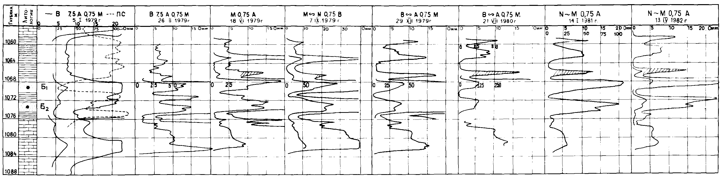
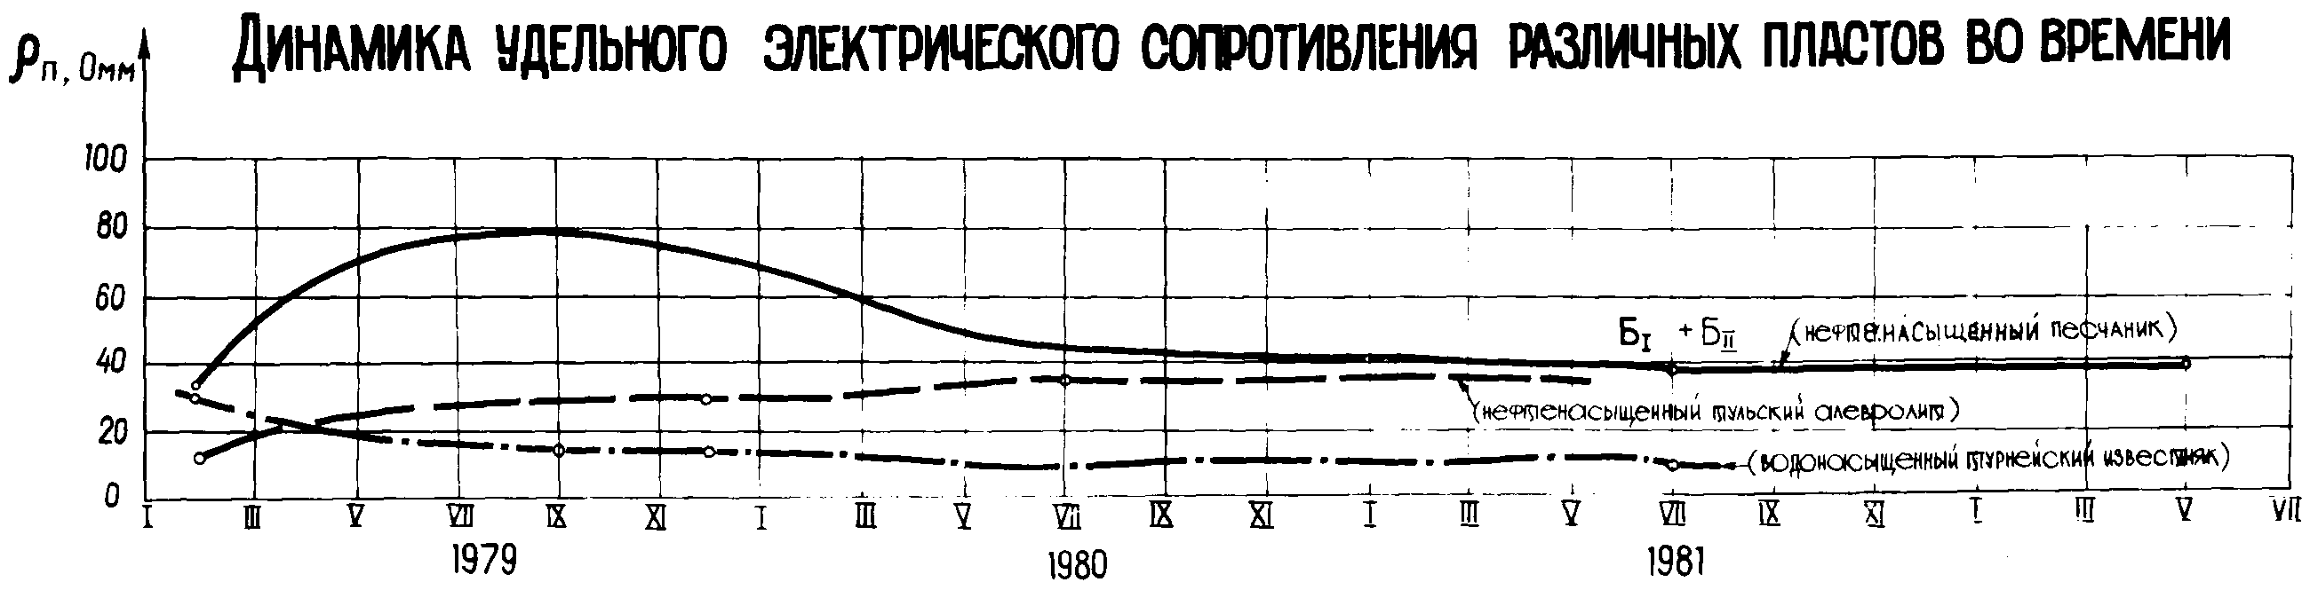
(нефтенасыщенный песчаник)
(нефтенасыщенный тульский алевролит)
(водонасыщенный турнейский известняк)
ДИНАМИКА УДЕЛЬНОГО ЭЛЕКТРИЧЕСКОГО СОПРОТИВЛЕНИЯ РАЗЛИЧНЫХ ПЛАСТОВ ВО ВРЕМЕНИ

Рис. 2
Опыта проведения высокочастотной электрометрии в трубах с дискретной проводимостью до настоящего времени не было, а результат был непредсказуем.
Авторами был проведен промысловый эксперимент по эффективности всех видов электрометрии в скважине, обсаженной в интервале продуктивного пласта элетронепроводящей колонной с включением электропроводящих элементов. [1]
Эксперимент проведен в скважине 6939 на Николо-Березовской площади Арланского месторождения. Геологические условия в районе данной скважины можно считать весьма распространенными.
Исследуемый интервал 1252 - 1377 метров. Диаметр скважины составляет 216 мм. Кровля и подошва исследуемого интервала вскрыта 30 - 31.05.93 г. Геофизические исследования в необсаженной скважине проведены 1.06.93 г.
Комплексное отображение промыслово-геофизических данных приведено на рис. 3-5.
Колонна длиной 25 м, скомпонованная из стеклопластиковых труб с дискретными электропроводящими элементами была закреплена в интервале 1280 - 1305 м в эксплуатационной скважине 6939 НГДУ "Арланнефть". Геофизические исследования в обсаженной скважине проведены 4.06, 6.06, 7.06.93, как и в необсаженной, принятым комплектом градиент - зондов.
Повторные геофизические исследования в скважине 6939, обсаженной, стеклопластиковыми трубами с дискретными электропроводящими элементами были проведены спустя три с половиной года 19.12.96 г и в 1997 г.
Выделение границ пластов и определение их мощности производили по диаграммам стандартного зонда, градиент-зондов разной длины, бокового каротажа по выше изложенной методике. Диаметр скважины против интерпретируемого пласта определяли по кавернограмме, удельное сопротивление бурового раствора по кривой резистивиметра. Диаграммы электрометрических исследований, проведенных в скважине до и после обсадки стеклопластиковыми трубами с дискретными электропроводящими элементами приведены на рис. 4, 5.
Диаграммы КС стандартного потенциал - зонда, зарегистрированные в скважине 6939 в интервале нахождения стеклопластиковых труб с дискретными электропроводящими элементами до обсадки и вскоре после обсадки скважины, показывают хорошее сходство в конфигурации обеих диаграмм за исключением отдельных участков, различие в которых обуславливается влиянием двух факторов (рис.4).
Во-первых, помимо экранирующего влияния обсадной колонны и цементного камня, кривые КС дополнительно искажаются в интервалах, приуроченных к электрически неоднородным участкам обсадной колонны. Такими участками являются соединительные муфты с примыкающими к ним концами труб, в которых отсутствуют электропроводящие элементы (рис.4).
Во-вторых, влиянием изменения удельного электрического сопротивления ближней зоны коллекторов за счет расформирования зоны проникновения после обсадки скважины.
Боковое каротажное зондирование до и после обсадки скважины проведено подошвенными градиент-зондами А0.4М0.1N, A1.0M0.1N, A2.0M0.5N, A4.0M0.1N и кровельным градиент-зондом N0.5M2.0A.До обсадки удельное сопротивление бурового раствора скважины составляло ρ_{с}=1 Ом⋅м,после обсадки ρ_{с} =2 Ом⋅м. Удельное сопротивление пластовой воды ρ_{в} =0.04 Ом⋅м.
Влияние стеклопластиковых труб с дискретными электропроводящими элементами на результаты электрометрии оценивалось по значениям ρ_{к}, измеренными в скважине до и после обсадки (табл.1, 2).
Влияние стеклопластиковых труб с дискретными электропроводящими элементами на результаты электрометрии оценивалось по значениям ρ_{к}, измеренными в скважине до и после обсадки (табл.1,2).
Анализ кривых электрического зондирования, снятых в необсаженной и обсаженной скважинах показал следующее. Наилучшее совпадение кривых электрозондирования наблюдается на больших зондах.Наибольшие искажения обнаруживаются при измерениях кажущегося сопротивления ρ_{к} малыми зондами в тонких пластах. При сходимости кривых абсолютное кажущееся удельное сопротивление, замеренное зондом A0.4M0.1N против пластов при наличии стеклопластиковых труб с дискретными электропроводящими элементами, выше, чем та же величина в открытом стволе. Значения кажущихся сопротивлений, измеренных зондами A1.0M0.1N,A2.0M0.5N,A4.0M0.1N против исследуемых пластов в необсаженной и обсаженных скважинах практически совпадают
(табл. 1).
Величины кажущихся сопротивлений замеренные кровельным градиент-зондом N0.5M2.0A в обсаженной скважине превышают значения ρ_{к} против соответствующих пластов в необсаженной скважине (табл.1).
Из сравнения данных таблицы 1 следует, что значения кажущихся сопротивлений повышаются на диаграммах малых зондов, показания которых в значительной степени зависят от зоны проникновения. Очевидно, влияние сопротивления стеклопластиковых труб с дискретными электропроводящими элементами на результаты бокового каротажного зондирования аналогично влиянию зоны повышающего проникновения. Показания больших зондов искажаются незначительно, в связи с увеличением радиуса исследования и уменьшением влияния зоны проникновения на результаты электрокаротажа.

Планшет геофизических исследований по скважине 6939 площадь Николо-Березовская, скважина необсажена
м 1:200
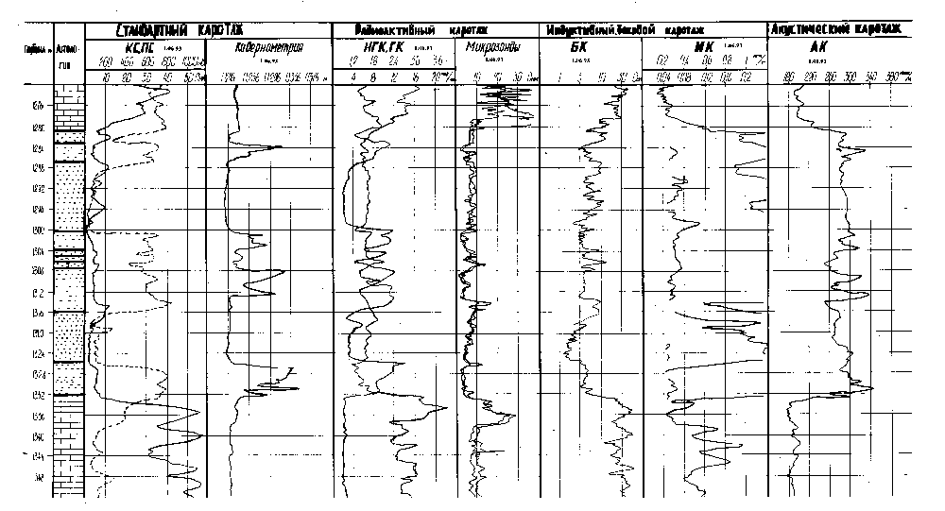

Рис. 3

Планшет геофизических исследований по скважине 6939 площадь Николо-Березовская м 1: 200
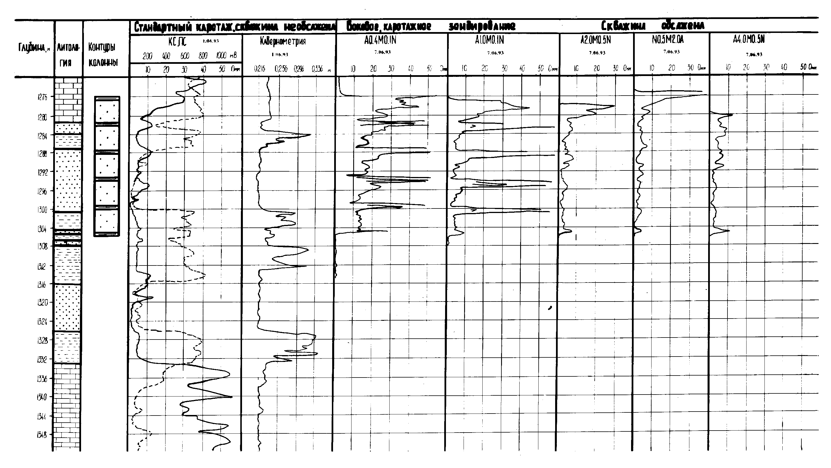Рис. 4

Планшет геофизических исследований по скважине 6939 площадь Николо - Березовская м 1:200
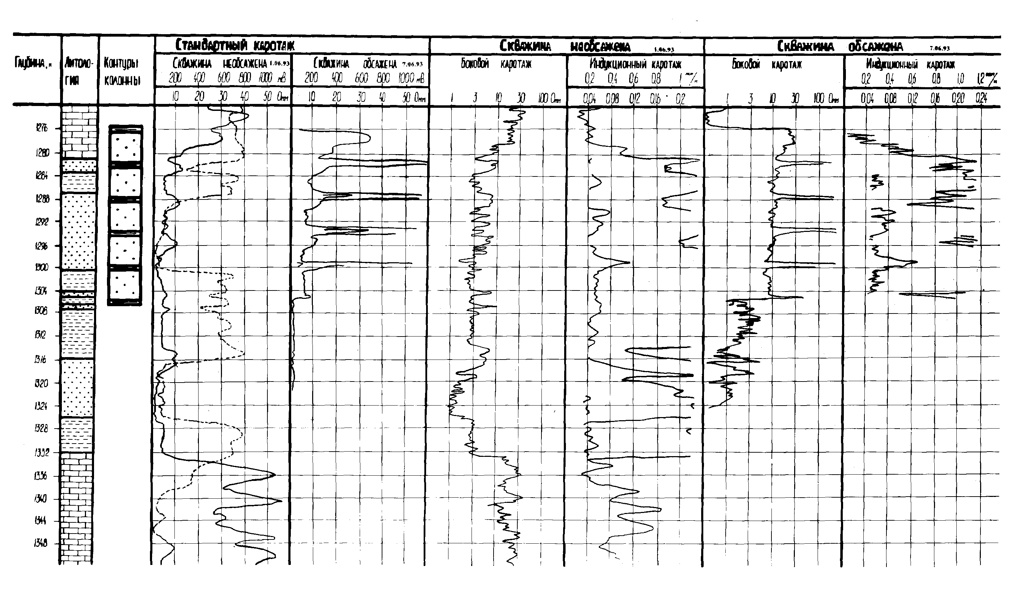

Рис. 5
Для количественной оценки влияния обсадной колонны специальной конструкции на показания бокового каротажного зондирования можно ввести поправочный коэффициент
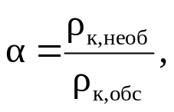 (1)
где ρ_{к,необ} и ρ_{к,обс} - кажущиеся сопротивления необсаженной и обсаженной скважины соответственно.
Действительно для малых градиент-зондов подошвенного АО.4МО.1N и кровельного N0.5Н.2.ОА отношение значений ρ_{к} в необсаженной скважине к соответствующим значениям в обсаженной скважине практически есть величина постоянная (табл.1). Следовательно, по данным электрокаротажного зондирования в скважине, обсаженной стеклопластиковыми трубами с дискретными электропроводящими элементами и поправочному коэффициенту α можно определить кажущиеся сопротивления в открытом стволе. Для больших зондов коэффициент α мало отличается от единицы. Сопоставление расчетных данных позволяет дать заключение о наименьшей длине градиент-зонда при измерениях с которыми искажающее влияние цемента и обсадной трубы специальной конструкции практически перестает сказываться. Как видно из табл. 1, при АО/d_{с}≥5 измеряемые кажущиеся сопротивления мало зависят от наличия в скважине колонны и цемента и в основном определяются удельным сопротивлением породы. Поэтому, учитывая при помощи коэффициента α искажающее влияние обсадных стеклопластиковых труб на показания малых зондов и пренебрегая этим влиянием для зондов с АО/d_{с}≥5 можно определять удельные сопротивления пластов, пользуясь набором стандартных палеток и номограмм для интерпретации промыслово-геофизических данных.
Боковой каротаж проведен трехэлектродным боковым зондом БК-А1-1.5-А0-0.3-А2-1.5, индукционный каротаж зондом ИК-6Ф1. Боковой каротаж осуществляется при помощи зондов с фокусирующими электродами, роль которых заключается в том, чтобы питающий ток не растекался по стволу скважины, а направлялся непосредственно в породы. Это достигается установкой дополнительных (фокусирующих) электродов, через которые пропускают ток в том же направлении, как и через основной питающий электрод. Сила тока в фокусирующем электроде регулируется так, чтобы ток из основного электрода направлялся бы только в породу. Диаграммы ρ_{к} фокусированных зондов практически не искажены эффектами экранирования и не имеют ложных аномалий.
Таблица 1
Кажущиеся удельные сопротивления пластов в необсаженной на 01.06.93 и обсаженной скважинах на 07.06.93 по данным бокового каротажного зондирования

Интервал | Воз- | Литология | Тип | Общая |  | Зонды БКЗ, | 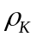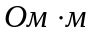
пласта,м | раст |  | коллектора | мощность,м
 |  |  |  |  | А0.4M0.1N | A1.0M0.1N | A2.0M0.5N | N0.5M2.0A | A4.0M0.1N
1281,2-1283,4 | 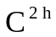 | песчаник | поровый | 2,2 | 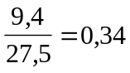 | 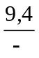 | 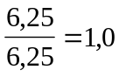 | 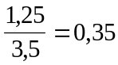 | 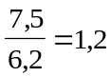
1287,0-1289,6 |  | песчаник | поровый | 2,6 | 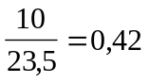 |  | 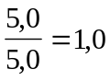 | 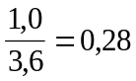 | 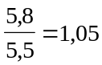
1289,6-1294,2 |  | песчаник | поровый | 4,6 | 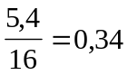 | 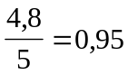 | 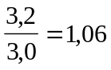 | 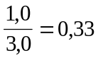 | 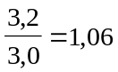
1294,2-1296,0 |  | песчаник | поровый | 1,8 | 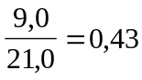 | 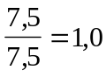 | 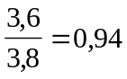 |  | 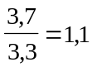
1296,0-1300,4 |  | песчаник | поровый | 4,4 | 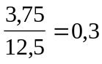  α_{ср}=0,366 | 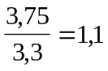 | 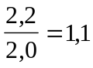 | 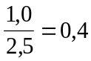  α_{ср}=0,338 | 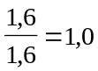

Примечание : в числителе кажущееся сопротивление в необсаженной скважине за 01.06.93 г. , в знаменателе кажущееся сопротивление в обсаженной скважине за 07.09.93 г. , Т.е. 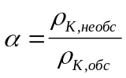 , где -поправочный коэффициент

Таблица 2
Удельные сопротивления пластов и коэффициенты нефтенасыщения по данным бокового и индукционного каротажа на 01.06.93 и 07.06.93

 |  |  |  |  | Боковой каротаж , ρ, ОМ⋅м  А1-1,5А0-0,3-А2-1,5 |  |  |  |  |  | Индукционный каротаж зонд 6Ф1
Интервал пласта , м | Воз-раст | Литология | Тип коллектора | Общая мощность , м | Скважина необсаже | на | скважина обсажена |  | 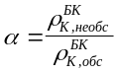 | 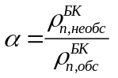 | скважина не обсажена | скважина обсажена
 |  |  |  |  | 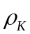 | 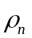
1 | 2 | 3 | 4 | 5 | 6 | 7 | 8 | 9 | 10 | 11 | 12 | 13
1281,2-1283,4 |  | песчаник | поровый | 2,2 | 9,6 | 12,2 | 14,4 | 18,1 | 0,66 | 0,67 | 4,7 | 4,6
1287,0-1289,6 |  | песчаник | поровый | 2,6 | 8,5 | 10,7 | 13,5 | 16,9 | 0,63 | 0,63 | 4,3 | 5
1289,6-1294,2 |  | песчаник | поровый | 4,6 | 5,6 | 6,97 | 9,5 | 11,7 | 0,59 | 0,59 | 2,2 | 2,2
1294,2-1296,0 |  | песчаник | поровый | 1,8 | 7,6 | 9,57 | 11,5 | 14,3 | 0,66 | 0,67 | 3,8 | 3,7
1296,0-1300,4 |  | песчаник | поровый | 4,4 | 3,8 | 4,9 | 8,0 | 9,8 | 0,48  α_{ср}=0,6 | 0,50 | 1,85 | 1,85

Продолжение таблицы 2

 | Нас | ыще | нность | Кн,% | Скважина обсажена
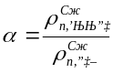 | скважнеобс | ина ажен | сква об | жина сажена | ρ_{к,испр}  _{Ом⋅м} | ρ_{п,испр}  _{Ом⋅м} | к_{н,испр}  %
 | 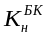
14 | 15 | 16 | 17 | 18 | 19 | 20 | 21
1,02 | 76 | 60 | 82,5 | 60 | 8,6 | 11,2 | 75
0,86 | 78 | 64 | 84 | 66 | 8,1 | 10,5 | 78
1,0 | 76 | 54 | 83,5 | 54 | 5,7 | 7,25 | 76
1,02 | 83 | 70 | 86 | 70 | 6,9 | 8,87 | 82
1,0 | 73 | 55 | 83 | 54 | 4,8 | 6,0 | 76

Примечание: в числителе ИК , БК данные за 01.06.93 г. , в знаменателе за 07.06.93 г. , 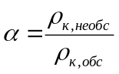 и 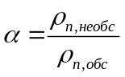 , -попра-
вочный коэффициент. Поправочный коэффициент по БК можно определить как по данным ρ_{к} в необсаженной и
обсаженной скважинах , так и по данным ρ_{п} (с учетом поправки) в необсаженной и обсаженной скважинах.

Кривые бокового каpотажа, снятые до и после обсадки скважины, по форме хорошо согласуется между собой. Исключение составляет участки, приуроченные к местам соединения отдельных стеклопластиковых труб с дискретными электропроводящими элементами. Hа участках совпадения кривых, снятых до и после обсадки скважины, кажущиеся сопpотивления на кpивых, полученных в обсаженной скважине, несколько завышены по сpавнению с их значениями в необсаженной скважине (табл. 2) .
Удельное сопpотивление пласта ρ_{п} определяли по диаграммам бокового каротажа по стандартным методикам.
Индукционные зонды также относятся к установкам с фокусирующими устройствами и позволяют изучать кажущуюся электропроводность, окружающего зонд, пространства σ_{к}=1/ρ_{к}. Индукционные зонды являются многокатушечными. Две главные катушки – генераторная и приемная образуют собственно зонд. Расстояние между ними принято считать размером зонда. В зонд введены также дополнительные катушки, служащие для компенсации прямого поля или фокусировки измеряемого сигнала
Влияние скважины на показания индукционного каротажа при сопротивлении раствора больше 0,5 Ом⋅м невелико. Наличие зоны проникновения в пласте не оказывает заметного влияния на показания индукционного каротажа, если ее сопротивление высоко (повышающее проникновение). При понижающем проникновении влияние зоны проникновения тем больше, чем больше отношение ρ_{п}/ρ_{зп}; причем малая зона проникновения практически не влияет на показания зонда 6Ф1.
Проведенная интерпретация по пяти литологически однородным пластам показала следующее. Сопротивления пластов, определенные по данным замеров бокового каротажа, в скважине, обсаженной пластиковыми трубами с дискретными проводящими элементами, превышает сопротивление пластов в необсаженной скважине. Увеличение кажущегося удельного электрического сопротивления ближней зоны коллекторов связано с расформированием зоны проникновения после обсадки скважины [2]. Поправочные коэффициенты α, равные отношению кажущихся удельных сопротивлений в необсаженной скважине к соответствующим значениям в обсаженной скважине, определенные по данным бокового каротажа составляют в среднем 0,62. Введение поправочного коэффициента α (табл.2) дает возможность количественной оценки истинного сопротивления пластов по данным БК в скважине, обсаженной колонной специальной конструкции. Действительно по коэффициенту α можно определить значение ρ_{к} в открытом стволе 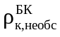 = 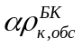 и использовать полученное значение для нахождения ρ_{п}. Значения удельных сопротивлений тех же пластов, определенных по индукционному методу до и после обсадки скважины близки друг к другу. Среднее значение поправочного коэффициента α равно 1.0.
Как видно из табл. 2, значения ρ_{к} , определенные по замерам бокового каротажа до и после обсадки скважины превышают соответствующие значения ρ_{к} , найденных по методу индукционного каротажа.

Определение коэффициента нефтенасыщения в обсаженной и необсаженной скважинах

Коэффициент нефтенасыщенности к_{н} пласта определяли по данным метода сопротивлений .Количественная оценка к_{н} производилась по параметру насыщения
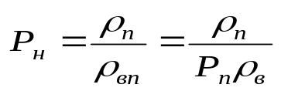, (2)
где ρ_{п} - удельное сопротивление пласта ;
ρ_{в} - удельное сопротивление пластовой воды;
Р_{п} - параметр пористости;
Р_{н} - параметр насыщения;
ρ_{вп}- удельное сопротивление водо-насыщенной породы.
Расчет параметров пористости и насыщения проводился по петрофизическим связям, построенным по керновым данным и апробированным при подсчете запасов нефти на различных месторождениях Башкирии. Для этого использовались зависимости Р_{п}=f(k_{п}) и Р_{н}=f(k_{н}). Коэффициент пористости определялся по данным ГК.
При определении величины к_{н} по удельному сопротивлению породы по ранее найденному коэффициенту пористости к_{п} по зависимости Р_{п}=f(k_{п}) находят параметр пористости. Затем по формуле
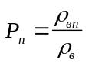 (3)
определяют величину сопротивления ρ_{вп}.
По найденному значению ρ_{вп} определяют по формуле (2) параметр насыщения Р_{н}. Оценка коэффициента насыщения к_{н} производится по кривой зависимости Р_{н}=f(к_{н}). Полученные значения коэффициентов нефтенасыщения, рассчитанные с использованием диаграмм бокового и индукционного каротажа, до и после обсадки скважины приведены в таблице 2.
Анализ полученных результатов показывает, что значение к_{н}, определенные по диаграммам индукционного каротажа ниже чем по диаграммам бокового каротажа, причем величины к_{н}, полученные до и после обсадки скважины практически совпадают.
Несоответствие между значениями к_{н}, рассчитанных по методу БК и ИК, свидетельствуют о наличии зоны проникновения. Следовательно при количественной оценке к_{н} необходимо учесть влияние зоны проникновения и ввести соответствующую поправку.
Значения коэффициентов нефтенасыщения, найденные с использованием диаграмм бокового каротажа, в необсаженной и обсаженной скважинах различаются.
Однако, используя поправочный коэффициент α, можно исключить влияние стеклопластиковых труб на показания бокового каротажа и по найденным значениям ρ_{к,испр}=αρ_{к необс} определить ρ_{п}, а затем коэффициент нефтенасыщения к_{н,испр} (табл. 2). Значения к_{н,испр} и к_{н} определенных по диаграммах БК в необсаженной скважине практически совпадают.
С целью контроля за выработкой пластов в скважине 6939 был осуществлен электрокаротаж через три с половиной года после обсадки скважины стеклопластиковыми трубами с дискретными электропроводящими элементами.
Сравнение диаграмм КС стандартного потенциал-зонда, зарегистрированных в скважине 6939 в интервале нахождения стеклопластиковых труб до обсадки, через 7 суток после обсадки и спустя три с половиной года после обсадки показало некоторые различия в конфигурации кривых кажущихся сопротивлений. Если кривые КС снятые в скважине до обсадки и сразу после обсадки показывают достаточно хорошее сходство за исключением отдельных участков, соответствующих муфтовым соединениям, то кривые КС замеренные через три года после обсадки скважины трубами специальной конструкции, различаются как по форме кривых так и по величине кажущихся сопротивлений. Значение кажущихся сопротивлений на кривых КС, замеренных против исследуемых пластов до и сразу после обсадки скважины, изменяются достаточно плавно и их величины на обеих диаграммах почти совпадают, за исключением участков, соответствующих муфтовым соединениям. Характер изменений значений ρ_{к} на обеих диаграммах аналогичен, то есть участки увеличений и уменьшений значений ρ_{к} совпадают.
На диаграмме КС, снятой спустя три года после обсадки скважины, наблюдаются резкие изменения ρ_{к}, характеризующиеся острыми max и min значений сопротивлений. Однако, характер изменений значений ρ_{к} в целом сохраняется, причем на всех исследуемых участках наблюдается повышение значений кажущихся сопротивлений с течением времени.
Сравнение диаграмм бокового каротажа приводит к следующим выводам.
Кривые бокового каротажа на всех трех диаграммах по форме хорошо согласуются между собой. Однако, кривые ρ_{к}, полученные в обсаженной скважине на обеих диаграммах, более сглажены по сравнению с соответствующими участками кривой ρ_{к} для необсаженной скважины. Исключение также составляет участки, приуроченные к местам соединения отдельных стеклопластиковых труб с дискретными электропроводящими элементами, против которых наблюдается существенное повышение кажущихся сопротивлений на кривых, снятых после обсадки скважины.
Значения кажущихся сопротивлений, замеренные в скважине через три года эксплуатации, превышают сопротивления соответствующих участков пласта в 2...7 раз (табл.3).
То же самое относится к значениям сопротивлений пласта ρ_{п}, полученными по боковому методу.
Коэффициент нефтенасыщения, рассчитанный по данным БК, через три года эксплуатации скважины во всех исследуемых интервалах имеет одно и то же значение (табл. 3), превышающее начальные значения к_{н}.
Таким образом, у песчаных пластов после обсадки скважины пластиковыми трубами с дискретными электропроводящими элементами, удельное электрическое сопротивление призабойной зоны незначительно возрастает, что объясняется расформированием зоны проникновения.
С течением времени происходит дальнейший рост значений удельных сопротивлений (по данным бокового каротажа ).
Изменение удельного электрического сопротивления в призабойной зоне пластов после обсадки скважины связано с расформированием зоны проникновения, обусловленным капиллярным перераспределением воды и нефти в условиях противоточной пропитки в нефтенасыщенных пластах и осолонением пресного фильтрата за счет диффузионного перераспределения ионов солей между соленой пластовой водой и пресным фильтратом. В пластах эти процессы протекают с неодинаковой скоростью: капиллярное перераспределение воды и нефти происходит быстрее диффузионного осолонения пресного фильтрата. Поэтому в первое время после обсадки скважины наблюдается рост нефтенасыщенности в призабойной зоне нефтенасыщенного коллектора и оттеснение смеси пресного фильтрата с остаточной пластовой водой вглубь пласта. В результате этого удельное электрическое сопротивление в призабойной зоне нефтенасыщенного коллектора увеличивается.
Поскольку исследование динамики удельных электрических сопротивлений по выделенным пластам в течение трех с половиной лет после обсадки скважины стеклопластиковыми трубами с дискретными электропроводящими элементами не производилось, то нам не удалось выявить закономерности изменения удельных сопротивлений этих участков с течением времени. Спустя три года после обсадки скважины был проведен стандартный и боковой каротаж. Однако на основании данных только стандартного и бокового каротажа невозможно сделать однозначные выводы об изменении удельного электрического сопротивления пласта и его нефтенасыщенности.
Из проведенных исследований ясно, что электрокаротаж в скважине, обсаженной стеклопластиковыми трубами с дискретными электропроводящими элементами, может служить средством контроля за изменением удельного электрического сопротивления пласта, а следовательно, его можно использовать для контроля за текущими нефтенасыщенностью и нефтеотдачей объекта разработки дифференцированно в отдельных его точках.

Таблица 3
Динамика изменений удельных сопротивлений пластов и коэффициентов насыщения по данным бокового каротажа

 |  |  |  |  | Боковой зонд | каротаж А1-1,5A | , , 0-03-A2- | 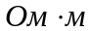 1,5
Интервал пласта , м | Воз-раст | Литология | Тип коллектора | Общая мощность , м | скважина необсаже | на |  | скважина обсажена
 |  |  |  |  | 01.0 | 6.93. | 07.0 | 6.93. | 19.1 | 2.96.
 |  |  |  |  |  |  |  |  |  |  |  | ρ_{п}
1 | 2 | 3 | 4 | 5 | 6 | 7 | 8 | 9 | 10 | 11 | 12 | 13
1281,2-1283,4 |  | песчаник | поровый | 2,2 | 9,6 | 12,2 | 14 | 17,5 | 20,0 | 25,6 | 0,67 | 17,15
1287,0-1289,6 |  | песчаник | поровый | 2,6 | 8,5 | 10,7 | 13,5 | 16,9 | 30,0 | 38,6 | 0,63 | 24,30
1289,6-1294,2 |  | песчаник | поровый | 4,6 | 5,6 | 6,97 | 10 | 12,3 | 27,0 | 34,7 | 0,59 | 20,47
1294,2-1296,0 |  | песчаник | поровый | 1,8 | 8,0 | 10 | 9,5 | 11,7 | 50,0 | 64,6 | 0,67 | 43,28
1296,0-1300,4 |  | песчаник | поровый | 4,4 | 3,8 | 4,9 | 8,4 | 10,3 | 28,0 | 36,0 | 0,50 | 18,00

Продолжение таблицы 3

Насыщенность, к_{н}, %
скважина необсажена | скважина  обсажена
01.06.93. | 07.06.93. | 12.12.96.
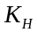
14 | 15 | 16
76 | 76 | 78,0
78 | 78 | 82,0
76 | 76 | 82,0
83 | 83 | 90,0
73 | 73 | 82,0

Для разработки предложенного метода необходимы дальнейшие исследования в скважинах, обсаженных колоннами специальной конструкции, а также совершенствование технологии применения стеклопластиковых труб и методики обработки геофизического материала.

1.3 Геолого-промысловые условия проведения электрометрии в скважинах, оборудованными специальными обсадными трубами в интервале продуктивного горизонта применительно к Абдрахмановской площади Ромашкинского месторождения

Геолого-промысловые условия внедрения обсадных труб специальной конструкции на Абдрахмановской площади в значительной мере соответствуют условиям разработки данного объекта, находящегося на поздней стадии: приуроченность нефтенасыщенных пластов к зонам с ухудшенными коллекторскими свойствами, значительная неоднородность.
По обоим основным эксплуатационным объектам: терригенной толщи нижнего карбона и терригенного девона, так или иначе попутно добываемая вода по своему составу, плотности и электрического сопротивления значительно отличается от первоначального состояния, так как закачка пресных вод проводилась практически на всех участках. Для совершенствования первоначальной интерпретации геофизических исследований необходимо будет проводить отбор пластовой воды по скважинам, окружающих опытную, анализ плотности воды и электрического сопротивления с изучением динамики этих параметров.
По терригенной толще нижнего карбона общая длина специальных обсадных труб с учетом перекрытия кровли и подошвы продуктивных пластов на 3–4 м будет, по-видимому, не более 24 м, т.е. 4 трубы с оснасткой по 6 м. Максимальное давление опрессовки специальных обсадных труб порядка 15 МПа.
По терригенному девону, учитывая его сильную расчлененность и значительную обводненность нижних пластов, длина специальных обсадных труб будет в пределах 36 м, т.е. 6 труб по 6 м. Максимальное давление опрессовки в пределах 25–27 МПа.

- конструкция специальной обсадной колонны позволяющей ОЦЕНИТЬ НАСЫЩЕННОСТЬ ПЛАСТА С ПОМОЩЬЮ ОСНОВНЫХ МЕТОДОВ ЭЛЕКТРОМЕТРИИ

2.1 Обоснование плотности расстановки, диаметра, схемы, расположения электроконтактных элементов и их оптимизация
Электроконтактные пробки должны располагаться в идеальном случае на всей поверхности обсадной колонны. Однако, по техническим причинам может возникнуть необходимость в наличии участков без пробок. Возможно наличие участка без пробок, предназначенного для установки элеватора, под муфтой, и участка без пробок над ниппельной резьбой для захвата корпуса трубы цепным ключом при свинчивании её с муфтой нижерасположенной трубы.
Может быть установлено разное количество пробок на 1 м трубы N. Так, при проводившихся в 1979 г. и позднее промышленных испытаниях пробочных металлопластмассовых обсадных труб было 28 пробок на I м. Такое количество пробок обеспечило повышенную трудоемкость процесса изготовления труб. Поэтому ниже рассматриваются, на предмет возможности интерпретации электрометрии, варианты с меньшим количеством пробок на 1 м трубы.
Принимаем такую же общую схему расстановки пробок, как и принимавшаяся ранее. Пробки располагаются на 4 равноотстоящих друг от друга образующих поверхности трубы, на одинаковых расстояниях друг от друга в каждом ряду. На плоской развертке поверхности трубы пробки расположены в "шахматном" порядке, что обеспечивается сдвигом пробок в соседних рядах на половину. расстояния между пробками в ряду.
Рассмотрим случаи 4; 8; 16; 20 пробок на 1 м трубы.
В теории интерпретации результатов электрометрии в пробочных трубах одним из важнейших параметров является величина отношения суммы площадей проекций пробок к площади наружной поверхности трубы Sк•
Наружный диаметр Dн стеклопластиковой трубы, предлагаемой к использованию принимаем равным 146 мм». Тогда площадь наружной поверхности 1 м трубы равна 4590 см²
Диаметр пробки на наружной поверхности трубы d_{н} обычно принимали равным 0,2 от d_{h} . В нашем случае d_{н} устанавливаем в соответствии с этим правилом, равным 30 мм. Тогда площадь проекции пробки на наружную поверхность трубы равна 7,1 cм².
Искомое отношение площадей составит: при 4 пробках - 0,006; при 8 пробках - 0,012; при 16 пробках - 0,025 и при 20 пробках на метр - 0,031.
При 4 пробках расстояние между их центрами в ряду 100 см, при 8 пробках 50 см, при 16 пробках 25 см, при 20 пробках 20 см. Расстояние между соседними пробками разных рядов на плоской развертке поверхности трубы будут меньше: например, при 4 пробках 51 см, при 20 пробках около 15 см.
Рассмотренные характеристики разных вариантов расстановки пробок представим в виде таблицы и подвергнем их сопоставительному анализу (рис. 8).
Таблица 4
Возможные варианты оснастки обсадных труб и их техническая характеристика
Варианты |  | Параметры
 | dн | d_{H}/Dн | N | s_{k}
 | мм |  | 1/м
1 | 30 | 0,2 | 4 | 0,006
2 | 30 | 0,2 | 8 | 0,012
3 | 30 | 0,2 | 16 | 0,025
4 | 30 | 0,2 | 20 | 0,031

Результаты проведенных ранее М. А. Токаревым экспериментов на моделях специальных обсадных труб с дискретной проводимостью показали, что существует возможность создания достаточно технологичных конструкций при площади электрического контакта 5к в системе скважина - пласт от 2 до 10 %. Дальнейшее увеличение площади электрического контакта не даёт существенного прироста информации.
Эффект отбивки ВНК определяется отношением ρ_{к1}/ρ_{к2} , т.е. отношением кажущегося электрического сопротивления нефтеносного пласта к аналогичному сопротивлению водоносного пласта. Эффект отбивки ВНК во всех случаях значителен.
Специальное исследование формы кривых КС против пласта с переменным сопротивлением по его толщине (переменной нефте-насыщенностью) показали, что при наличии обсадной колонны специальной конструкции формы кривых зондирования позволяют выявить характерные точки и уверенно выделить полностью водонасыщенную, переходную и нефтенасыщенную части пласта.
Оптимизация технологических элементов специальных обсадных труб проводилась на основании проведенных автором экспериментальных исследований на моделях ОМПТ и скважины. Как показывает Л. М. Альпин, большое количество электрических каналов малого диаметра будет давать хорошие результаты при геофизических исследованиях, но это невозможно выполнить с технической точки зрения. Поэтому необходимо оптимизировать технологические параметры: диаметр электрического контакта и суммарная площадь электрических контактов S_{к}, чтобы обеспечить технологичность изготовление ОМПТ, достаточную их прочность и хорошие результаты геофизических измерений.
Полагая, что наличие обсадной колонны специальной конструкции эквивалентно зоне повышающего проникновения, эффективность различных технологических вариантов ОМПТ оценивалась с помощью параметра
U=(ρ_{зп}-ρ_{п})/ρ_{с} = L₃ (D/d_{c}) = (2π/ρ_{с})ΔR, (4)
где ρ_{п}, ρ_{зп}, ρ_{с} - удельные сопротивления пласта, зоны проникновения бурового раствора в скважине;
ΔR - прирост радиального сопротивления в зоне проникновения за счёт превышения ρ_{зп} над ρ_{п}
D, dc - диаметры зоны проникновения в скважины;
L₃- длина зонда.
Для контроля фактических кривых зондирования и фактических параvетров " U " Е. Н. Шевкунов рассчитал значения Umin и Umax , т. е. значения с учётом и без учёта граничного слоя.
Фактическая кривая зависимости Ок/О в = } (ls/^тр.ьн.) располагается между расчетными кривыми для Um'ri и Umax» полученным» без учёта и с учётом дополнительного радиального сопротивления в граничных слоях у поверхности колонны, -приближаясь к той или иной расчетным кривым в зависимости от частоты и площади электрических контактов на поверхности колонны (рис. 9 , верхняя и нижняя кривые).
Анализ полученных теоретических и экспериментальных данных позволяет сделать следующие выводы.
1. С ростом относительной проводящей поверхности обсадной колонны, достигаемым за счет увеличения количества отверстий на единицу погонной длины колонны при сохранении постоянным диаметра отверстий, искажающее влияние колонны на измеряемые кажущиеся сопротивления уменьшается.
2. Увеличение диаметра отверстий при одной и той же относительной проводящей поверхности усиливает искажающее влияние колонны (например, см. характеристики труб). Влияние колонны растет тем интенсивнее, чем меньшей при этом была относительная проводящая поверхность колонны.
Однако, "конструктивные" параметры обсадной колонны, которыми являются относительная проводящая поверхность Sк , число отверстий на 1 метр погонной длины колонны и диаметр отверстий, взятые каждый в отдельности, не могут с достаточной полнотой наглядно характеризовать искажающее влияние колонны на измеряемые кажущиеся сопротивления. Основным параметром обсадной колонны следует считать такой, который одновременно отражает влияние всех перечисленных "конструктивных" параметров колонны. Этим параметром является комплексный электрический параметр, а именно - полное радиальное электрическое сопротивление обсадной колонны или пропорциональный ему параметр U. Последний предпочтительнее, так как он выражен в явном виде на палетках БЭЗ-U.
Окончательная зависимость для определения параметра имеет вид
U = 12,8 - 8,9 Х₁ + 5,9 X₂ - 3,8 Х₁ Х₂ (5)
На рис. 9 показана поверхность отклика, построенная по данным табл. 5 . На поверхности отклика выделена наилучшая технологическая область (НТО).
Анализ поверхности отклика, построенный по уравнению показывает, что наибольшие U соответствуют малой площади электрического контакта Sк системы скважина - пласт Sк = (X₁= -1) и довольно большому относительному диаметру электрического контакта dк/d_{тр.вн.}= (Х₂ = 1), минимальное значение U соответствует наибольшей исследованной площади Sк(Х₁=1) и относительному малому диаметру электрического контакта dк/d_{тр.вн.}= (Х₂ = -1). Наилучшая технологическая область НТО должна удовлетворять условиям механической прочности, простоты изготовления и возможности проведения геофизических исследований. Исходя из всего опыта лабораторных исследований, рекомендована НТО с технологическими параметрами Sкmin = 2,6 %; Sкmax = 4,76 % от площади обсадной трубы; минимальное значение dк/d_{тр.вн.}= 0,065, максимальное 0,1285 максимальное значение параметра U - 17,8; минимальное - 8,9. При всех технологических параметрах достигаемся высокая эффективность исследований при достаточной простоте сборки.
Используя данные табл. 4 и 5 и учитывая, что принят четвертый вариант конструкции, с помощью оптимизационного уравнения определим значение параметра U . Параметр U для фактической выбранной конструкции обсадной трубы равен 12,8. Таким образом, выбранная конструкция обсадной трубы попадает в наилучшую технологическую область.

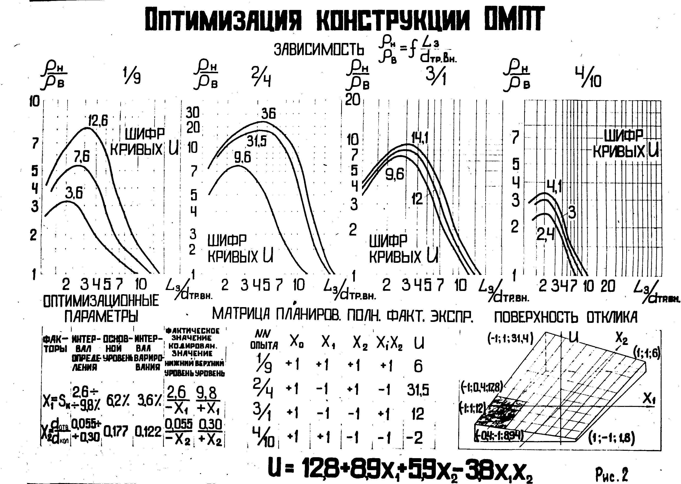
Рис. 9

Оптимизация конструкции ОМПТ
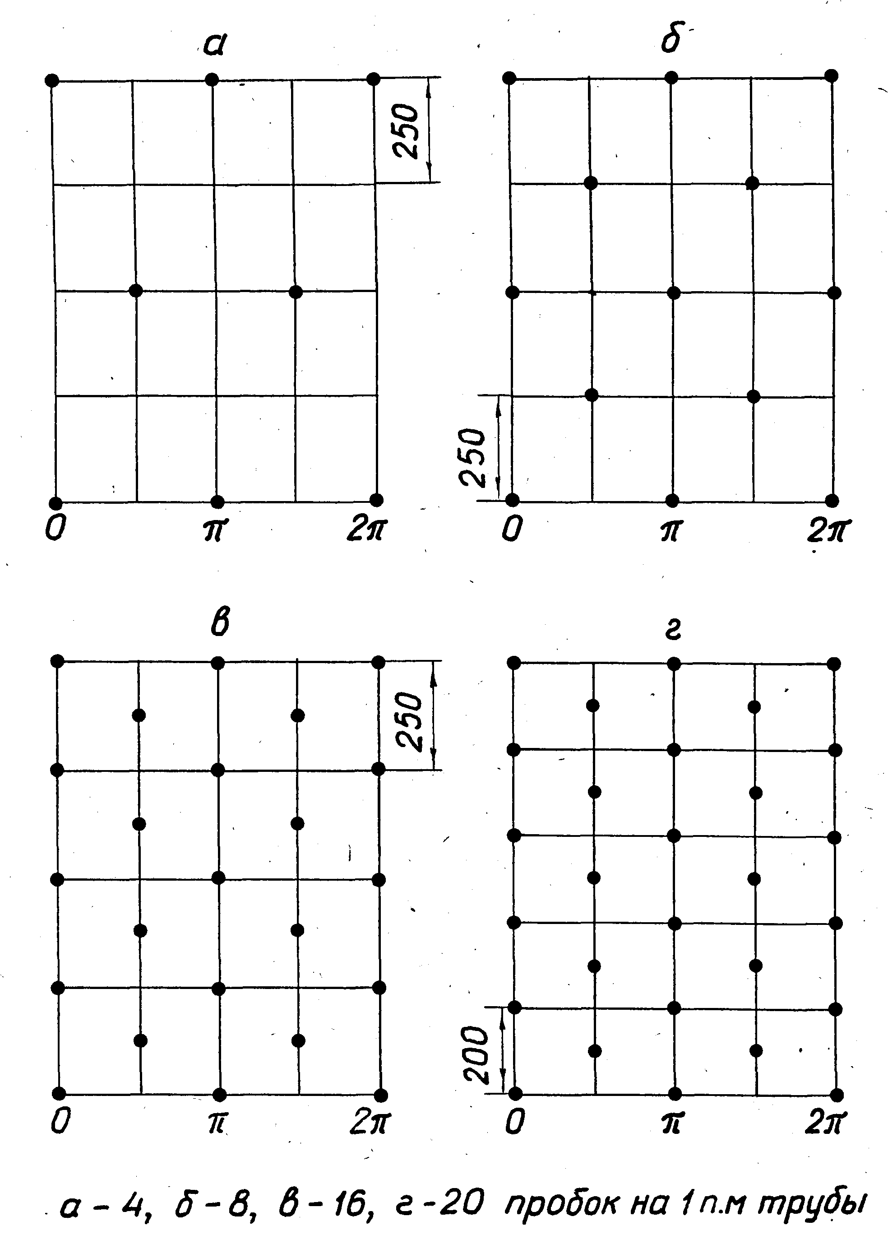Рис.8
а – 4, б – 8, в-16, г – 20 пробок на 1п. м трубы
Схема расположения центров пробок на разверстке поверхности трубы

Таблица 5

Фактические и кодированные значения факторов

Кодированное значение | Х₁ | -1 | -0,8 | -0,6 | -0,4 | -0,2 | 0 | +0,2 | +0,4 | +0,6 | +0,8 | +1
Фактическое значение | Sк | 2,6 | 3,32 | 4,04 | 4,76 | 5,48 | 6,2 | 6,92 | 7,64 | 8,36 | 9,08 | 9,8
Кодированное значение | X₂ | -1 | -0,8 | -0,6 | -0,4 | -0,2 | 0 | +0,2 | +0,4 | +0,6 | +0,8 | +1
Фактическое значение | d_{к}/d_{тр.вн.} | 0,055 | 0,079 | 0,104 | 0,128 | 0,153 | 0,177 | 0,201 | 0,226 | 0,250 | 0,275 | 0,300

2.2 Конструкторское оформление электроконтактных элементов

Электроконтактные элементы конструкции УНИ – ТатНИПИнефть электропроводые пробки изготовляли из стали марки Ст 45. Элемент представляет собой болт с наворачивающейся на него гайкой. (рис 10 ). С целью защиты электроконтактного элемента (ЭКЭ) от коррозии по действием пластовых жидкостей необходимо было покрыть их антикоррозионным материалом. Последний должен отвечать следующим требованиям: надежно защищать от коррозии, не снижать элетропороводимости ЭКЭ и быть доступным. Эти условиям удовлетворяло оцинкование электрогальваническим способом, что и было проделано. При этом после оцинкования электрическое сопротивление не изменилось.
Определение электрического сопротивления до и после покрытия ЭКЭ защитной оболочкой проводили по ГОСТ 6433.2-77 и ГОСТ 10315-75.
В предварительно осмотренных и испытанных на прочность трубах были просверлены ручной дрелью отверстия диаметром 12,5 мм для установки электроконтактных элементов. Схема расположения отверстий следующая: 4 ряда, сдвиг в соседних рядях на половину расстояния между центрами отверстий в ряду, расстояния между центрами в ряду 20 см, на 1 м трубы 20 отверстий.
Часть корпуса трубы остается без отверстий и ЭКЭ: участок под элеватор ниже раструба и участок под цепной ключ у ниппельного конца трубы длиною около полутора дециметров.

Установка электроконтактных элементов на трубе осуществлялась вручную, с использованием специального приспособления.
Для обеспечения герметичности и большей прочности крепления ЭКЭ перед установкой ЭКЭ отверстия в трубах обмазывали композицией на эпоксидной основе, состоящей из эпоксидной смолы ЭД-20, отвердителя ПЭПА (12 весовых частей на 100 частей ЭД-20), дибутилфталата (10 весовых частей на 100 частей ЭД-20), алюминевой пудры (10 весовых частей на 100 частей ЭД-20).
После установки ЭКЭ были выборочно проверены значения их электрического сопротивления омметром.
После установки ЭКЭ для набора достаточной прочности герметизирующим материалом трубы выдерживали от 4 до 7 суток при температуре 15…18 ⁰С и затем подвергли опрессовке.
На участке под элеватор пробок нет. От верхнего торца трубы до центров первых двух пробок 700 мм.
Участок с пробками имеет длину 4900 мм (от центров верхних двух пробок до центров нижних двух пробок). Центры отверстий располагаются на трубе в соответствии с рис.11.
При первом варианте (все пробки со вставками) пробки располагаются на четырех равноотстоящих друг от друга образующих поверхности трубы. Центры отверстий для пробок в соседних образующих сдвинуты на половину расстояния между центрами в ряду, на 100 мм. На одном метре трубы 20 бифункциональных пробок.
При соотношении количества пробок без вставок и количества пробок со вставками как 1:3 пробки со вставками расположены на двух противоположных образующих трубы. Расстояние между центрами пробок со вставками по вертикали на одной и той же образующей 400 мм. В разных образующих пробки со вставками сдвинуты по вертикали на 200 мм, и расстояние между вертикальными сечениями трубы через центры соседних пробок со вставками равно 200 мм.
При соотношении количеств разных пробок как 1:7 пробки со вставками также расположены на двух противоположных образующих, расстояние между центрами пробок со вставками на одной образующей 800 мм. В разных образующих пробки со вставками сдвинуты по вертикали на 400 мм, и расстояние между вертикальными сечениями трубы через центры соседних пробок со вставками равно 400 мм.
Ниже пробок располагается не имеющий пробок ниппельный конец трубы. От сечения трубы через центры нижних отверстий до нижнего торца трубы 400 мм.
Всего на трубе длиною 6000 мм имеются два участка без пробок общей длиной 1100 мм. При соединении двух труб ниппель входит в раструб на длину не менее 12 см, и суммарная длина участков без пробок становится равной приблизительно метру.
Суммарная длина участков без пробок может быть уменьшена в два раза в каждом втором соединении труб, если опускать трубы не по одной, а по две одновременно ( свечами ), так как участок под элеватор на нижней трубе и участок под ключ на верхней трубе могут быть снабжены в этом случае пробками. Однако тут может потребоваться некоторая деформация схемы распределения пробок - на этих участках и рядом с ними. И вообще работа становится сложнее.
Информация, полученная в процессе изготовления стеклопластиковых труб с металлическими пробками, и успешный опыт спуска этих труб в скважину и проведения электрометрии в обсаженном ими интервале позволяют утверждать, что при серьезном отношении к отбору труб и проведению необходимых испытаний мингечаурские обсадные трубы могут быть взяты в качестве основы. Имеющие место различные технические происшествия при работе со стеклопластиковыми обсадными трубами несколько настораживают и предупреждают о необходимости повышенного внимания к особенностям этих труб по сравнению со стальными: хрупкости, ухудшению прочности при повышенных температурах и некоторым другим.
В настоящее время возможность получения труб из Азербайджана неопределенна. Поэтому необходимо ориентироваться на российских производителей таких же или близких к ним по конструкции и качеству труб.
Возможности нашей промышленности и требования, предъявляемые к стеклопластковым трубам, отвечает требованиям, сформулированным в таблице 6
Общий вид трубы показан на рис. 12 . Основой трубы является стеклопластиковая труба. В информации об этих трубах указывается, что некоторые размеры у различных экземпляров труб могут различаться. Для выполнения общего вида трубы были выбраны определенные, конкретные размеры.
Стеклопластиковая труба изготавливается как единая деталь. Верхняя часть трубы - раструб имеет внутреннюю коническую резьбу МК150х5х1:32. Ниже раструба выполняется проточка - уступ под элеватор и делается также обточка трубы под элеватор до диаметра 148 мм, если фактический диаметр трубы превышает эту величину. Длина обточенного участка 400 мм.

Таблица 6
ПРЕДЕЛЬНО ДОПУСТИМЫЕ ПАРАМЕТРЫ ЭКСПЛУАТАЦИИ СПОТ
Нагрузка | Величина
Нагрузка | Тип 11 | Тип 21
1. Внутреннее гидравлическое давление до потери герметичности*, не менее, МПа | 18 | 23
2. Наружное давление до потери герметичности*, не менее, МПа | 21 | 26
3. Осевое усилие разрушения при растяжении, не менее, Кн
— при внутреннем диаметре 100 мм | 300 | 380
— при внутреннем диаметре 122 мм | 350 | 450
4. Осевое усилие разрушения при сжатии, не менее, кН
— при внутреннем диаметре 100 мм | 300 | 400
— при внутреннем диаметре 122 мм | 400 | 500
5. Минимальный радиус изгиба трубы, м | 25 | 25
6. Максимальная рабочая температура, °С | 70 | 70
7. Минимальная температура при хранении и транспортировании, °С | не ограничивается
* – для всех типоразмеров СПОТ

Общий вид трубы
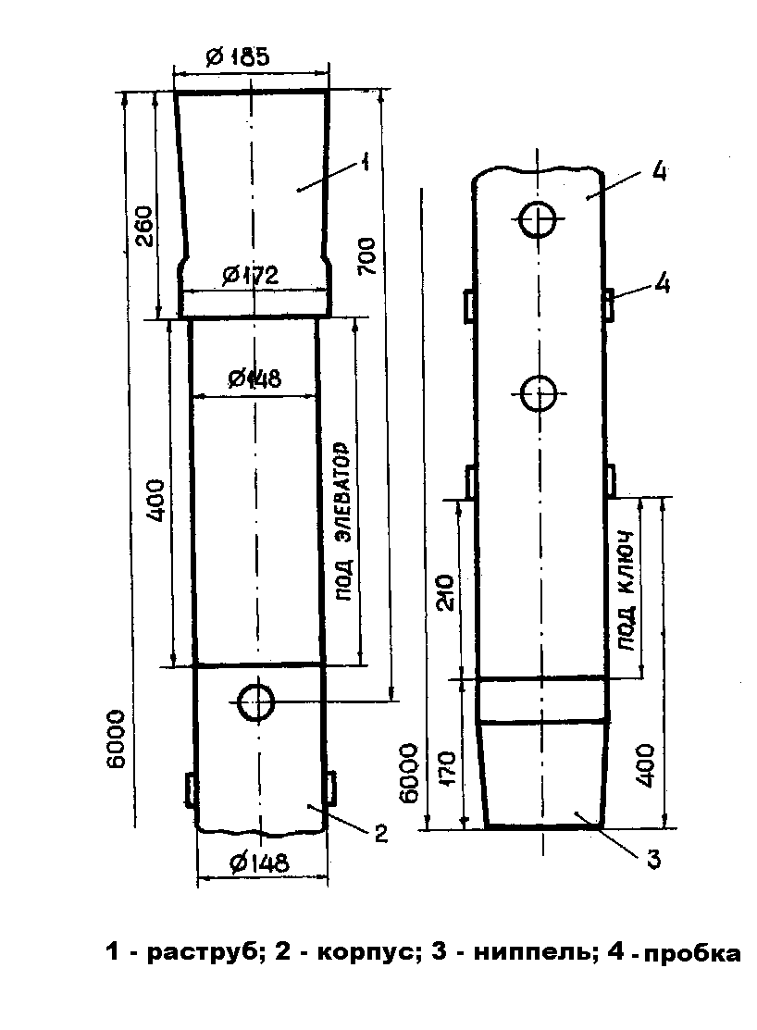

Рис. 12

Схема расположения центров отверстий на развертке поверхности трубы

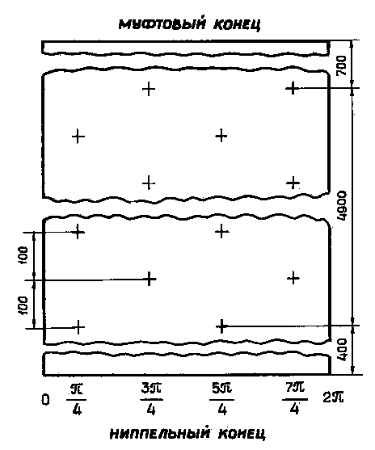

+ - центры отверстий

Рис 11

2.3 Опыт изготовления (оснастки) стеклопластиковых обсадных труб с дискретными проводящими элементами

Инициатива изготовления стеклопластиковых обсадных труб и ее финансирование проводилось кафедрой РНГМ Уфимского государственного технического университета под руководством профессора М.А. Токарева и при помощи группы сотрудников ТатНИПИнефть из отдела профессора М.М. Загирова.
Трубы были изготовлены в 1989 г. в институте ТатНИПИнефть. В этой работе принимали участие от ТатНИПИнефти м.н.с. Вотяков В.А., ведущий инженер Косолапов А.К., заведущая лабораторией Хазеева Р.Р
Необходимые для изготовления труб чертежи были выполнены доцентом кафедры Шаховкиным В.М. Схема расстановки пробок на трубе, обеспечивающая возможность интерпретации результатов электрометрии, обоснована профессором Токаревым М.А.
Научно-техническим обоснованием для изготовления труб послужили разработанное в УНИ (УГНТУ) изобретение [1] и многолетние научно-исследовательские и опытно-промышленные работы, выполненные сотрудниками кафедры РНГМ и кафедры геологии и разведки нефтяных и газовых месторождений УГНТУ в основном под руководством профессора Токарева М.А.
Использовались в качестве основы ( по информации сотрудников ТатНИПИнефти ) стеклопластиковые трубы электроизоляционные обсадные (СПТЭО) с формированной муфтовой резьбой на раструбе и нарезанной ниппельной резьбой, выпускавшиеся заводом "Азерэлектроизолит" в г. Мингечаури АзССР. Основные характеристики этих труб практически не отличаются от характеристик труб более позднего изготовления СПТЭО-МН.
Перед сборкой специальных труб в стеклопластиковых трубах выполнялись сквозные отверстия в соответствии со схемой их распределения на трубах (рис.11). Отверстия расположены в 4 ряда, сдвиг в соседних рядах на половину расстояния между центрами отверстий в ряду, расстояния между центрами отверстий в ряду 20 см, на метре трубы 20 отверстий. Часть корпуса трубы - без отверстий: участок под трубный элеватор ниже раструба и участок под цепной ключ у ниппельного конца трубы.
Электроконтактная металлическая пробка (конструкция ее предложена Шаховкиным В.М.) состоит всего из двух деталей - болта и гайки (рис.10). В процессе изготовления труб было сделано изготовителями упрощающее отклонение от чертежа: вместо полок на нижней поверхности головки болта была сделана круговая обточка головки болта в соответствии с профилем на верхней проекции болта.
Обе детали были изготовлены из стали Ст45 и затем (по предложению изготовителей) оцинкованы электрогальваническим способом.
Перед установкой пробок на трубах отверстия обмазывали пастой, состоящей из эпоксидной смолы ЭД-20, дибутилфталата (10 частей на 100 частей смолы), алюминивой пудры (10 частей на 100 частей смолы), отвердителя ПЕПА (12 частей на 100 частей смолы). Части весовые.
При установке пробок использовали приспособление, сконструированное научным сотрудником кафедры Смирновым В.Б.
После сборки труб были проведены гидравлические испытания труб на внутреннее и наружное давления. Выдержка после сборки для набора прочности герметизирующим материалом была не менее 4 суток при температуре не менее 15⁰ С.
Испытания на внутреннее давление ( опрессовку ) проводили на гидравлическом стенде на базе Альметьевского УБР. Все трубы испытание выдержали. При испытаниях давление воды подняли до 7 МПа и держали его 30 с. Результаты считались положительными, если не появлялось течи или запотевания на наружной поверхности трубы. Одна из труб успешно испытана на давление 16 МПа. Результаты испытаний оформлены актами.
Испытания на внутреннее давление (опрессовку) проводили на гидравлическом стенде в Куйбыщевском политехническом институте. При избыточном давлении 28 МПа протечек жидкости обнаружено не было. Трубы сохранили свою форму. По результатам испытаний оформлен акт.
Стеклопластиковые трубы перед началом работ с ними тщательно осматривались, проверялось на образцах материала труб соответствие фактического удельного объемного электрического сопротивления и объемной плотности паспортным данным. После сборки выборочно определялось электрическое сопротивление отдельных пробок.
Всего было изготовлено 5 труб длиною по 6 м. В1993 году трубы были опущены на Арланском нефтяном месторождении в контрольную скважину № 6939.
При подготовке проекта крепления забоя стеклопластиковыми пробочными трубами и проведения в обсаженном ими интервале геофизических измерений соблюдались рекомендации, содержащиеся в инструкции, составленной работниками ТатНИПИнефти, ВНИИнефтепромгеофизики и Татнефти.

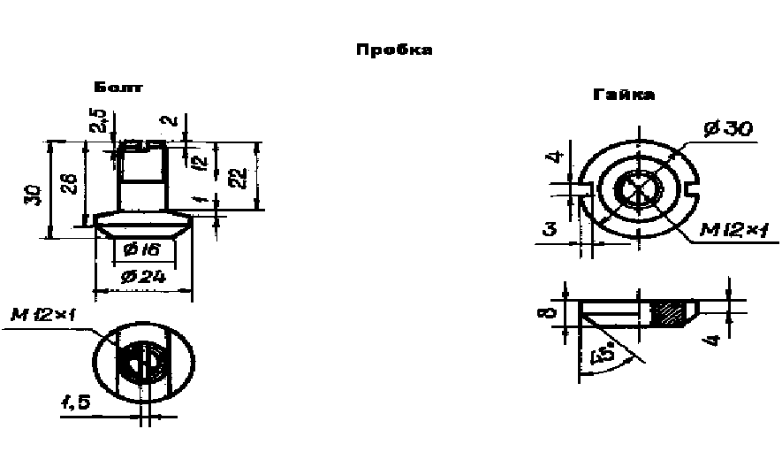

Рис. 10

3 Разработка ТЕХНОЛОГИЧЕСКИХ ОПЕРАЦИЙ ПРИ ИСПОЛЬЗОВАНИИ СПЕЦИАЛЬных ОБСАДНЫХ труб

3.1 Общие правила обращения со стеклопластиковыми обсадными трубами, снабженными электроконтактными элементами

Рассматриваемые трубы имеют две особенности, делающие их уязвимыми по отношению к обычной практике обращения с промысловыми, почти всегда стальными трубами: хрупкость и мягкость стеклопластика, а также наличие выступающих над поверхностью трубы пробок, обладающих ограниченной прочностью.
По каждой из этих обеих особенностей имеются предупреждающие пункты в инструкциях по обращению со стеклопластиковыми обсадными трубами [12] и в инструкциях по обращению со стальными обсадными трубами. При проведении работ по внедрению специальных труб исполнителям следует ознакомиться со всеми этими инструкциями. Здесь же приводятся лишь некоторые указания, которые представляются нам наиважнейшими.
Отмечаем, что указанные инструкции использовались нами при составлении всего данного раздела.
Из указаний по обращению со стеклопластиковыми обсадными трубами:
1) не подвергать трубы ударным нагрузкам;
2) предотвращать истирание поверхности труб твердыми материалами;
3) иметь на резьбах предохранительные колпаки, закрывающие также доступ внутрь трубы грязи;
4) транспортировать трубы в машинах с плоским основанием кузова при наличии нежестких подкладок под нижним слоем труб и таких же прокладок между слоями при скреплении труб (для предотвращения их взаимного трения) оплетенными тканью металлическими ремнями;
5) разгрузку и погрузку производить вручную не менее чем двум работникам (вес трубы в пределах 60-70 кгс);
6) хранить трубы в сухом помещении, используя деревянные подкладки и прокладки;
7) перед отправкой на скважину трубы осматривать снаружи и внутри, проверять на соответствие требованиям технических условий на стеклопластиковые обсадные трубы по контролируемым параметрам ( в частности, проверять инструментальные резьбы), проводить испытание внутренним гидравлическим давлением от 7 до 14 МПа (время опрессовки 1 мин ± 30 с);
- определять действительную длину каждой трубы;
9) перед сборкой труб в колонну снова проводить их тщательный осмотр;
10) результаты всех осмотров и замеров оформлять документально.
Из указаний по обращению со стальными обсадными трубами, снабженными пробками:
1) во избежание повреждения пробок и резьб запрещается сбрасывать трубы с транспортного средства, приемных мостков и др.;
2) при спуске труб в скважину не допускается повреждение пробок трубными ключами, а также клиньями и другими устройствами, удерживающими колонну;
Может потребоваться разработка дополнительных правил обращения, необходимых для предотвращения порчи труб и для предотвращения аварийных ситуаций.

3.2 Конструкция нижней части обсадной колонны при обсаживании забоя стеклопластиковыми обсадными трубами с электроконтактными элементами.

Схема конструкции нижней части колонны и комплект элементов обсадной колонны у забоя показаны на рис.13 и 14.
Принимается, что диаметр скважины по долоту в нижней части ствола равен 215 мм.
Основное в нижней части колонны - это специальные обсадные трубы из стеклопластика, содержащие электроконтактные пробки. Наружные поперечные габариты этих труб: по муфтовому раструбу 185 мм, по расстоянию между противоположными пробками 104 мм, по диаметру корпуса трубы 148 мм. Внутренний габариты этих труб: по расстоянию между противоположными пробками 168 мм, по диаметру корпуса трубы 122 мм.
Верхний конец комплекта специальных труб устанавливается не менее чем на 3-4 м выше кровли верхнего исследуемого продуктивного интервала.
Ниже специальных труб размещаются не менее чем на 20 м ( 20-30 м ) стальных обсадных труб 146х7 мм, под ними стоп-кольцо, обратный клапан, участок обсадных труб принятой длины и башмак.
Выше специальных труб находятся стальные обсадные трубы 146х7 мм.
На границах специальных труб со стальными обсадными трубами расположены верхний и нижний переводники, изготовленные из стали.
Выше и ниже специальных труб на минимально допустимых расстояниях от них устанавливаются центраторы ( металлические пружинные или другой конструкции ).
В интервале специальных труб определенная центровка обеспечивается раструбами. Однако для улучшения центровки может оказаться целесообразной установка дополнительных центраторов из диэлектрика.

Схема конструкции низа обсадной колонны
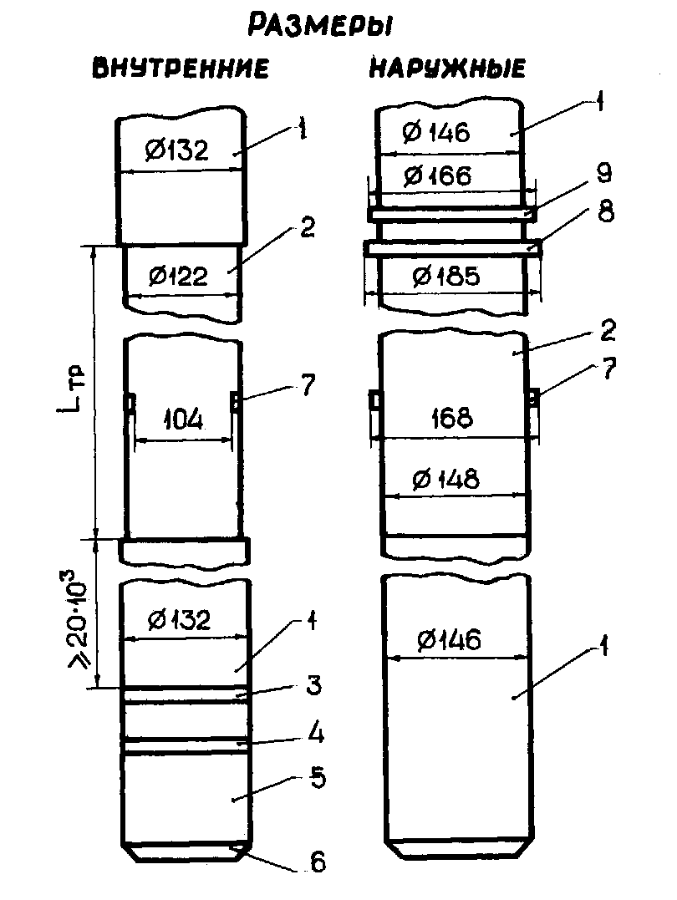
1 - стальные обсадные трубы 146х7 мм; 2 - трубы с пробками; 3 - стоп- кольцо; 4 - обратный клапан; 5 - участок труб и башмачный патрубок; 6 - башмак; 7 - пробка; 8 - раструб стеклопластиковой трубы; 9 - муфта стальной обсадной трубы; L_{тр} - длина участка труб с пробками
Рис. 13

Комплект элементов обсадной колонны у забоя
( при спуске пяти специальных труб )
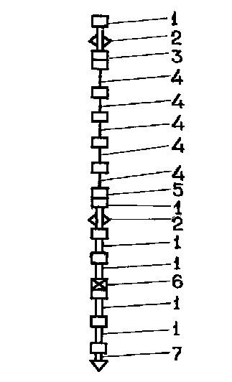

1 - труба стальная 146 мм; 2 - центратор стальной; 3 - верхний переводник; 4 - специальная труба; 5 - нижний переводник; 6 - стоп-кольцо и обратный клапан; 7 - башмачный патрубок и башмак

Рис. 14

3.3 Подготовка ствола скважины к креплению

Подготовка к креплению ствола скважины должна осуществляться согласно местным выверенным правилам. Однако отмечаем наличие у специальных труб раструба увеличенного диаметра 185 мм, на 20 мм больше диаметра муфты стальных обсадных труб. Вследствие этого необходимо использование глинистого раствора очень высокого качества, чтобы предотвратить образование толстой глинистой корки на стенках скважины.
Ввиду хрупкости стеклопластиковых труб и возможности их слома, при возникновении ударных нагрузок во время спуска колонны, необходимо до спуска колонны гарантированно ликвидировать уступы и сужения в стволе скважины.
Рекомендуется проработать ствол скважины трехшарочным долотом роторным способом со скоростью проработки 20-40 м/час.
В процессе проработки ствола промывать его с максимально возможной производительностью насосов для полной очистки от породы. По окончании проработки промыть ствол в течение 1,5-2 циклов.
Следует отметить целесообразность обработки ствола скважины специальными материалами, повышающими скольжение обсадной колонны при спуске.

3.4 Технология спуска обсадной колонны

Спуск обсадной колонны с пластиковым хвостовиком производится в соответствии с планом на спуск и цементирование колонны, утвержденным главным инженером УБР.
Перед началом спуска колонны буровому мастеру необходимо провести инструктаж работников буровой бригады по безаварийному спуску колонны, содержащей участок из хрупких стеклопластиковых труб, имеющих еще и электроконтактные пробки.
Сборка и спуск стеклопластиковых труб осуществляются под контролем инженера ПТО УБР.
Пластмассовые обсадные трубы опускаются с герметизацией резьбовых соединений полимеризующейся смазкой на эпоксидной основе.
Свинчивание стеклопластиковых труб выполняется при крутящем моменте 50-70 кгс* м (не более). При свинчивании труб необходимо тщательно
следить за обеспечением постоянной соосности соединяемых труб. Для свинчивания стеклопластиковых труб используют цепные ключи ( в [2] рекомендуют также ременные ключи ).
При спуске используют два стандартных элеватора.
Спуск обсадной колонны со стеклопластиковым участком осуществляется со скоростью не более 0,5 м/с, в местах сужений скорость 0,1 м/с. Не допускается посадка более 3-4 делений с включенным гидроматом. Элеватор с колонной ставится на ротор без ударов. Вообще при спуске колонны категорически запрещается прикладывать к ней ударные нагрузки.
Для предотвращения смятия стеклопластиковых труб при спуске обсадной колонны и выравнивания глинистого раствора необходимо производить промежуточные промывки через каждые 200 м спуска колонны.
При перемещении стеклопластиковых труб на рабочей площадке необходимо предохранять от ударных нагрузок и больших статических нагрузок электроконтактные пробки, выступающие поверх корпуса стеклопластиковой трубы.
Работы по спуску колонны проводятся в присутствии представителя НГДУ.

3.5 Технология цементирования обсадной колонны

Предполагается, что технология цементирования практически обычная, и цементирование проводится в соответствии с действующими руководящими документами.
Ввиду необходимости прохода цементировочной пробки через трубы с внутренним диаметром сначала 132 мм, а затем 122 мм, причем при наличии противоположных выступов - головок электроконтактных пробок, с расстояниями между ними 104 мм, необходимо использовать цементировочную пробку без жесткого сердечника, состоящую из одной резины. В [12] рекомендуется использовать при цементировании стеклопластиковых труб (без электроконтактных пробок) продавочную пробку для комбинированной колонны 146х7 мм и 146х12 мм.
Величину скачка давления при прохождении пробки через специальные трубы целесообразно определить заранее при поверхностных испытаниях. В случае необходимости уменьшения скачка давления возможна подработка пробки ( уменьшение количества резиновых манжет и т.п.).
Для исключения резкого повышения давления в конце цементирования последний кубометр продавочной жидкости следует закачивать одним цементировочным агрегатом на первой скорости.
Конечное устьевое давление при цементировании не должно превышать 15 МПа ( 150 кгс/см² ).
При цементировании колонны желательно присутствие представителя НГДУ.
После ожидания затвердевания цемента колонну испытывают на герметичность при давлении не более 15 МПа ( 150 кгс/см² ).

3.6 Промывка скважины после цементирования обсадной колонны

Во время продавливания цемента цементировочной пробкой предполагается удаление цементного раствора со стенок колонны. На случай оставления некоторого количества цементного раствора на стенках и последующего его сползания вниз предусматривается наличие зумпфа ниже специальных труб. Глубина зумпфа из условий геофизических измерений выбрана не менее 20 м. При опасности сползания цемента эта глубина может быть увеличена на 5-10 м.
Целесообразно удалить осевший цементный раствор до его затвердевания промывкой. Промывку для предотвращения порчи пробок в трубах следует вести трубами малого наружного диаметра ( 62 мм ) с использованием предохранительных устройств: на конце колонны НКТ - эластичного армированного шланга длиной 0,5 м, а на муфтах НКТ в интервале стеклопластиковых труб - эластичных протекторов или же обмотки прочными амортизационными материалами ( прорезиненная ткань, изолента, резина ).
В случае повышенной опасности засорения специальных труб отвердевшим цементом могут быть рассмотрены варианты существенного ослабления цементного камня, в последней его порции, до состояния разрушаемости струей воды, путем использования специальных добавок к цементу.

3.7 Перевод скважины из контрольной в контрольно-добывающую

Предполагается, что скважина после ее сдачи НГДУ некоторое время будет использоваться только в целях контроля за изменениями флюидонасыщенности в продуктивном пласте через флюидонепроницаемую стенку обсадной колонны.
В случае принятия решения руководством НГДУ об использовании скважины также и для извлечения нефти производятся вторичное вскрытие пласта и освоение скважины как добывающей.
Исследования на таких скважинах, как правило, будут проводиться с помощью передвижных установок. Часть скважин может быть оборудована
стационарными установками, позволяющими оценивать лишь один - два важнейших пластовых параметра.
Основная положительная особенность предлагаемого типа обсадных труб при контроле за выработкой нефтяных залежей - возможность применения низкочастотной электрометрии ( при сохранении возможности применения высокочастотных методов ).

Некоторые требования к конструкции скважины, в которой
планируется размещение специальных обсадных труб

Необходимо доставить на забой в сохранности трубы, обладающие выступающими элементами ограниченной прочности. Для этого необходимо по возможности уменьшить силы, воздействующие на эти трубы при транспортировке их по стволу скважины. Силы будут тем меньше, чем меньше будут углы изгиба ствола скважины и больше плавность изменения профиля ствола. Следует еще до бурения ствола скважины, на стадии проектирования выявить в нем возможные опасные места и постараться предотвратить их появление.
Для обеспечения гидродинамической связи ствола с пластом на забое в разных направлениях необходимо равномерное разрушение цементного кольца в разных направлениях. Для этого следует обеспечить малые различия его толщин во всех направлениях, что легче обеспечить при вертикальности забоя или небольших отклонениях его от вертикали.

СПИСОК ИСПОЛЬЗОВАННЫХ ИСТОЧНИКОВ

1. А.с. 206475 СССР, МКИ Е 21 В. Обсадная труба для нефтяных и газовых скважин / Шаховкин В.М. Опубл. 08.12.67. Бюл. № 1, 1968.
2. Токарев М.А. Комплексный геолого-промысловый контроль за текущей нефтеотдачей при вытеснении нефти водой. - М.: Недра, 1990.- 267 c.
3. Патент 1038913 РФ, МКИ G 01 V 3/18. Способ определения электрического сопротивления пласта/ Токарев М.А., Спивак А.И., Шевкунов Е.Н., Шаховкин В.М. Патентообладатель Токарев М.А.
4. А.с. 1038913 СССР, МКИ G 01 V 3/18. Способ определения электрического сопротивления пласта/ Токарев М.А., Спивак А.И., Шевкунов Е.Н., Шаховкин В.М. Опубл. 30.08.83, Бюл. № 32.
5. Муслимов Р.Х., Токарев М.А., Шаховкин В.М. Промышленный эксперимент по контролю за нефтеотдачей с помощью электрокаротажа в специальной обсадной колонне / Нефтегазовая геология и геофизика. №9, 1980. – с. 29-31.
6. Проведение элетрокаротажа в обсаженной скважине на Самотлорском месторождении./ М.А. Токарев, В.У. Литваков, В.Г. Сафин и др.//Проблемы нефти и газа Тюмени: НТС/ Запсиб НИГНИ – Тюмень, 1983. –Вып. 59. – с. 3-5.
7. Патент № 2073892 РФ, МКИ G 01 V 3/18. Зонд для электрокаротажа скважин/ Токарев М.А., Забиров Ф.Ш., Спивак А.И., Шаховкин В.М., Гафаров Ш.А. . Патентообладатель УНИ.
8. Разработка и изготовление партии специальных пластиковых труб с электроконтактными элементами для контроля за нефтеотдачей: Отчет о НИР (заключительный) / Союз науч. и инж. о-в СССР, Башк. обл. правление. Уфимск.нефт. ин-т; Руководитель работы Токарев М.А. - Уфа, 1990. - 36 с.
9.Токарев М.А., Шаховкин В.М. Проект крепления забоя контрольно-эксплуатационной скважины для НГДУ "Арланнефть" стеклопластиковыми пробочными трубами и проведения в обсаженном ими интервале геофизических измерений ( скважина № ... , на .... площади). - Уфа: Кафедра РНГМ Уфимск. нефт. ин-та, 1992. - 13 с.
10. Методическое руководство по геолого-промысловому анализу разработки нефтяных и нефтегазовых месторождений РД 39-0147035-205-86. –М. ВНИИ, 1984.
11. Орлинский Б.М. Контроль за разработкой залежей нефти геофизическими методами. - М.: Недра, 1977. - 239 с.
12. Инструкция по технологии крепления скважин стеклопластиковыми трубами в интервале продуктивного горизонта для контроля за изменением нефтенасыщенности в процессе эксплуатации. РД 39-0147585-081-92 /Юсупов И.Г., Закиров М.М., Хазеева Р.Р., Косолапов А.К. (ТатНИПИнефть), Дворецкий В.Г, (ВНИИнефтепромгеофизика), Муслимов Р.Х., Ненароков С.Ю.(Татнефть). - Бугульма: ТатНИПИнефть, 1992. - 49 с.

